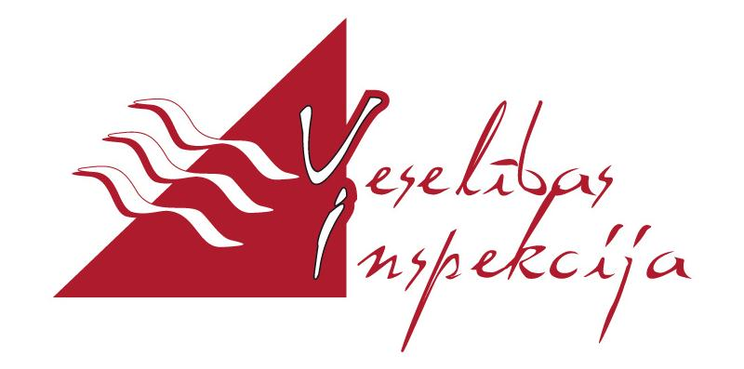

Pārskats par dzeramā ūdens kvalitāti 2009. gadā

2010
Satura rādītājs

Ievads 3
Valsts auditmonitoringa rezultāti 5
Dzeramā ūdens kvalitāte reģionos 13
Kurzemes reģions 13
Kuldīgas rajons 14
Liepāja un Liepājas rajons 15
Saldus rajons 17
Talsu rajons 18
Ventspils un Ventspils rajons 19
Latgales reģions 21
Balvu rajons 21
Daugavpils un Daugavpils rajons 22
Krāslavas rajons 24
Ludzas rajons 25
Preiļu rajons 26
Rēzekne un Rēzeknes rajons 27
Pierīgas reģions 28
Jūrmala 28
Limbažu rajons 29
Ogres rajons 30
Rīgas rajons 31
Tukuma rajons 34
Rīgas reģions 35
Vidzemes reģions 36
Alūksnes rajons 37
Cēsu rajons 38
Gulbenes rajons 39
Madonas rajons 39
Valkas rajons 40
Valmieras rajons 41
Zemgales reģions 42
Aizkraukles rajons 42
Bauskas rajons 43
Dobeles rajons 44
Jelgava un Jelgavas rajons 45
Jēkabpils rajons 46
Dzeramā ūdens īpašas normas 47
Ūdens piegādātāju kārtējā monitoringa rezultāti 49
Komersantu kārtējā un auditmonitoringa rezultāti 51

Ievads

Kvalitatīva dzeramā ūdens piegāde visiem Latvijas iedzīvotājiem ir gan aktuāls un nozīmīgs sabiedrības veselības aspekts, gan arī svarīgs jautājums no Eiropas tiesību normu izpildes viedokļa.
Eiropas Parlamenta 2009. gada 12. marta rezolūcija par ūdeni 5. Pasaules Ūdens foruma kontekstā, ņemot vērā starptautiskos dokumentus un vispārzināmos faktus, deklarēja, ka ūdens ir cilvēces kopīgs resurss un ka pieeja dzeramajam ūdenim būtu uzskatāma par vienu no pamattiesībām un vispārējām tiesībām; ūdens tiek uzskatīts par sabiedrisku labumu un tas jāpakļauj valsts publiskai kontrolei, neatkarīgi no tā, vai to pilnīgi vai daļēji pārvalda privātais sektors. Tiek uzsvērts, ka visās ar ūdens pārvaldību saistītās politikas jomās jāiekļauj arī sabiedrības veselības un vides aizsardzība. Rezolūcija apstiprina, ka valsts, nosakot politikas jomas un nepieciešamos līdzekļus, kā arī atlasot partnerus un sadalot atbildību, kaut arī deleģē izpildi vietējām pašvaldībām, joprojām ir galvenais „ūdens politikas” dalībnieks.
Latvijas Vides politikas pamatnostādņu 2009. – 2013. gadam mērķis ūdens sektorā ir nodrošināt normatīvo aktu prasībām atbilstošu ūdens kvalitāti, samazināt iekšējo ūdeņu eitrofikāciju un nodrošināt ūdenssaimniecības pakalpojumu kvalitāti.
Kvalitatīvs un drošs dzeramais ūdens ir ar patīkamu, atsvaidzinošu garšu, caurspīdīgs, bezkrāsains, bez smakas un piegaršas. Ūdens, kas paredzēts ikdienas vajadzībām, nedrīkst saturēt mikroorganismus, parazītus un citas vielas, kas varētu kaitēt cilvēka veselībai, kā arī tā ķīmiskais sastāvs nedrīkst pārsniegt dažādiem savienojumiem reglamentētās maksimāli pieļaujamās koncentrācijas. Īslaicīgas, relatīvi nenozīmīgas novirzes no noteiktajām robežkoncentrācijām vēl nenozīmē, ka ūdens nav lietojams. Draudus veselībai var radīt ilgstoša tāda ūdens lietošana, kas satur kādu ķīmisko vielu cilvēka veselību apdraudošā koncentrācijā.
Dzeramā ūdens kvalitātes un nekaitīguma rādītāji un to pieļaujamās normas ir norādītas Ministru kabineta (MK) 2003.gada 29.aprīļa noteikumos Nr.235 “Dzeramā ūdens obligātās nekaitīguma un kvalitātes prasības, monitoringa un kontroles kārtība”. Minētie noteikumi nacionālajā likumdošanā ievieš Eiropas Savienības (ES) normatīvo aktu, respektīvi, Padomes 1998.gada 3.novembra Direktīvas 98/83/EK par dzeramā ūdens kvalitāti prasības. Būtiska ietekme un loma dzeramā ūdens kvalitātes standartu nodrošināšanā ir katras valsts dzeramā ūdens uzraudzības sistēmas efektīvai darbībai. Šobrīd Latvijā dzeramā ūdens kvalitātes uzraudzības sistēmu un atbildības nosaka minētie noteikumi. Saskaņā ar MK 2008.gada 5.februāra noteikumiem Nr.76 “Veselības inspekcijas nolikums” Veselības inspekcija kontrolē dzeramā ūdens nekaitīguma nodrošināšanas prasību izpildi publiskajos dzeramā ūdens apgādes objektos no ūdens ņemšanas vietas līdz patērētājam, kontrolējot dzeramā ūdens ņemšanas vietu aizsardzības prasību izpildi un veicot dzeramā ūdens auditmonitoringu, kas ir viens no likumdošanā noteiktajiem dzeramā ūdens monitoringa veidiem.
Lai iegūtu informāciju par dzeramā ūdens nekaitīgumu un kvalitāti, tās atbilstību noteikumu prasībām, kā arī par pārmaiņām dzeramā ūdens kvalitātē, tiek īstenots dzeramā ūdens monitorings, regulāri veicot dzeramā ūdens laboratoriskos izmeklējumus.
Latvijā un arī citās ES dalībvalstīs tiek praktizēti divi dzeramā ūdens monitoringa veidi:
- kārtējais monitorings – regulāras dzeramā ūdens pārbaudes, veicot samērā nelielu rādītāju skaita analīzes, lai iegūtu informāciju par ūdens galvenajiem mikrobioloģiskajiem, organoleptiskajiem un fizikāli ķīmiskajiem rādītājiem, kā arī par dzeramā ūdens apstrādes efektivitāti;
- auditmonitorings (audita pārbaudes) – dzeramā ūdens atbilstības pārbaudes visiem noteikumos reglamentētajiem kvalitātes un nekaitīguma rādītājiem.
Kārtējo monitoringu veic dzeramā ūdens piegādātāji (ūdensvadu īpašnieki) un uzņēmēji (komersanti) atbilstoši saskaņotai monitoringa programmai, ņemot ūdens paraugus no krāna, kur dzeramo ūdeni lieto patērētājs, citos gadījumos – vietā no krāna, kur ūdens tiek izmantots pārtikas ražošanai, ūdens fasēšanai u.c. vietās. Veikto analīžu rezultāti tiek iesniegti Veselības inspekcijai.
Audita pārbaudes tiek veiktas retāk, toties pēc plašākas izmeklējumu programmas. Veselības inspekcija (līdz 2009. gada 1. septembrim – valsts aģentūra „Sabiedrības veselības aģentūra”) ik gadu realizē valsts dzeramā ūdens auditmonitoringa programmu. Pārtikas uzņēmumos (izņemot pārtikas tirdzniecības uzņēmumus) gan auditmonitoringu, kur tas nepieciešams, gan kārtējo monitoringu nodrošina uzņēmuma īpašnieks, saskaņojot izmeklējumu programmas ar Veselības inspekciju.
Dzeramā ūdens paraugu ņemšana, transportēšana uz akreditētu laboratoriju un izmeklēšana tiek nodrošināta pēc vienotām metodēm, kas ļauj salīdzināt iegūtos datus un veikt objektīvu dzeramā ūdens novērtējumu.
Jāatzīmē, ka prasības dzeramajam ūdenim, kuras nosaka augstāk minētie ES un nacionālie normatīvie akti, attiecas tikai uz tām dzeramā ūdens piegādes sistēmām, kuras apgādā ar dzeramo ūdeni vairāk par 50 personām un/vai kuru piegādes apjoms pārsniedz 10 m³ diennaktī. Pārskatā tāpat nav atspoguļota ūdens kvalitāte nepārtikas uzņēmumu (objektu) ūdensvados, kas paredzēti tikai uzņēmumu ūdensapgādei gan ražošanas, gan darbinieku higiēnas vajadzībām, bet kuru ūdens netiek izmantots patēriņam cilvēku uzturā.

Valsts auditmonitoringa rezultāti

Pavisam Latvijā ir ap 1400 ūdensapgādes sistēmu (ŪAS), no kurām 197 ŪAS (15 %) ūdens piegādes apjoms ir lielāks par 100 m³/diennaktī, un tajās monitorings jāveic katru gadu. No tām 32 ir uzskatāmas par lielajām sistēmām, kurās piegādātais ūdens apjoms pārsniedz 1000 m³/diennaktī un/vai ar dzeramo ūdeni tiek apgādātas vairāk par 5000 personām. Pārējos 85 % sistēmu monitorings kā minimums jāveic reizi 6 gados. Līdz ar to gadā būtu nepieciešams analizēt ap 400 dzeramā ūdens paraugu.
No auditmonitoringa programmas krīzes laikā pakāpeniski tika izslēgtas mazās ŪAS ar piegādes apjomu līdz 100 m³/diennaktī, savukārt, optimizējot monitoringa programmas lielajās un vidējās ŪAS, tika samazināts nosakāmo rādītāju skaits, pamatojoties uz MK noteikumiem Nr. 235 „Dzeramā ūdens obligātās nekaitīguma un kvalitātes prasības, monitoringa un kontroles kārtība”, kuri atļauj auditmonitoringā nenoteikt atsevišķus radītājus, ja ir pietiekama informācija, ka konkrētā ūdens paraugu ņemšanas vietā nav iespējamas tādas vielu koncentrācijas, kas varētu pārsniegt attiecīgā rādītāja pieļaujamās vērtības.
2009.gadā valsts dzeramā ūdens auditmonitoringa programmā tika ietverti 217 ūdensvadi, no kuriem ņemti un laboratoriski izmeklēti 253 dzeramā ūdens paraugi. Auditmonitoringa programmas ietvaros izmeklēto paraugu īpatsvars ūdensvados ar dažādu ūdens piegādes apjomu atspoguļots 1.attēlā. Lielāka daļa (57,7 %) no visiem izmeklējumiem veikti, ņemot paraugus ūdensvados ar dzeramā ūdens piegādes apjomu 101 – 1000 m³/diennaktī, 18,2 % ūdens paraugu ņemti ūdensvados ar ūdens piegādes apjomu līdz 100 m³/diennaktī, 13 % - ar ūdens piegādes apjomu 1001 – 10000 m³/diennaktī, 4 % - ar ūdens piegādes apjomu 10001 – 100000 m³/diennaktī, bet 7,1% - ar ūdens piegādes apjomu virs 100000 m³/diennaktī.
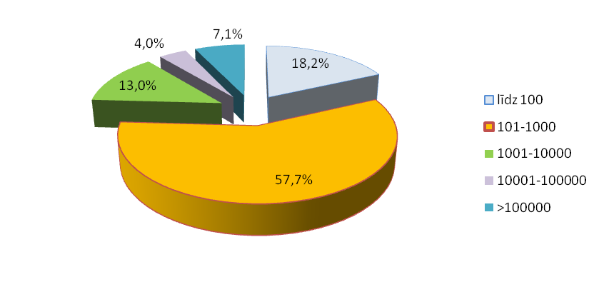

1.att. 2009. gadā auditmonitoringa ietvaros veikto izmeklējumu īpatsvars pēc dzeramā ūdens piegādes apjoma m³/diennaktī.

2009.gadā, veicot dzeramā ūdens auditmonitoringu, virknē izmeklēto ūdens paraugu tika konstatēta neatbilstība normatīvajiem rādītājiem:
- 112 paraugos (44,2 %) - pēc ķīmiskajiem rādītājiem, no tiem 111
paraugos pēc t.s. kontrolrādītājiem un tikai 1 paraugā pēc tiem ķīmiskajiem rādītājiem, kas var apdraudēt cilvēka veselību, konkrēti - trihlormetānam;
- 13 paraugos (5,1 %) – pēc mikrobioloģiskajiem rādītājiem, no tiem pēc kontrolrādītājiem (mikroorganismu kopējais skaits, kopējās koliformu baktērijas) 9 paraugos, bet pēc galvenajiem mikrobioloģiskajiem rādītājiem (Escherichia coli, enterokoki) – 7 paraugos.

Konstatējot mikrobioloģisko rādītāju neatbilstības, tiek veikta ŪAS ārpuskārtas kontrole, tiek ņemti atkārtoti paraugi un nepieciešamības gadījumā (2009.gadā 5 gadījumos) veikta ŪAS dezinfekcija, un pēc tās seko dezinfekcijas efektivitātes kontrole. Visos gadījumos neatbilstības tika novērstas.

Analizējot izmeklēto dzeramā ūdens paraugu neatbilstības dinamiku pēc ķīmiskajiem un mikrobioloģiskajiem rādītājiem ilgākā laika periodā, kopš 2004.gada vērojama pakāpeniska dzeramā ūdens kvalitātes uzlabošanās pēc ķīmiskajiem rādītājiem (2.att.).

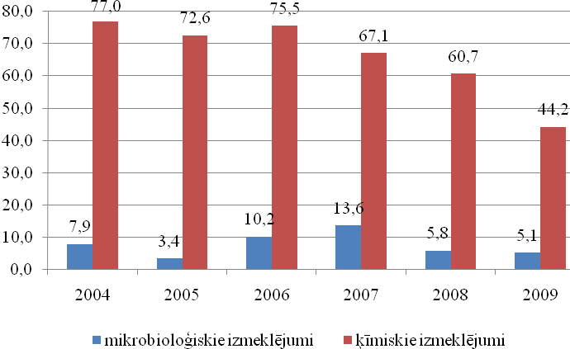
2.att. | Dzeramā ūdens paraugu neatbilstība pēc ķīmiskajiem un mikrobioloģiskajiem rādītājiem 2004. – 2009.gadā, %.

Salīdzinot ar iepriekšējā gada datiem, izmeklēto dzeramā ūdens paraugu neatbilstība pēc ķīmiskajiem un mikrobioloģiskajiem rādītājiem ir samazinājusies: 2008. gadā 60,7 % dzeramā ūdens paraugu tika konstatēta neatbilstība pēc ķīmiskajiem rādītājiem un 5,8 % paraugu – pēc mikrobioloģiskajiem rādītājiem, bet 2009.gadā attiecīgi 44,2 % paraugu un 5,1 % paraugu.
Analizējot tikai galvenos mikrobioloģiskos rādītājus E.coli un enterokokus, 2009.gadā neatbilstoši bija 2,8 % izmeklēto ūdens paraugu (3.att.).
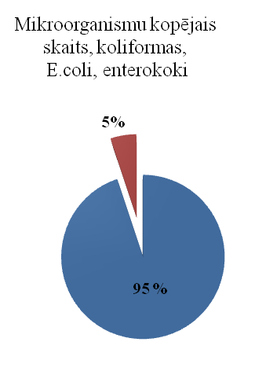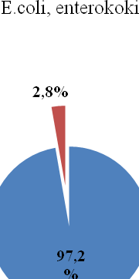
atbilstoši paraugi
neatbilstoši paraugi
3.att. Piegādātā dzeramā ūdens mikrobioloģisko kvalitāti 2009.gadā.

Normatīviem neatbilstošo dzeramā ūdens paraugu īpatsvars Latvijas statistiskajos reģionos atspoguļots 4. un 5.attēlā. Visbiežāk neatbilstība pēc ķīmiskajiem rādītājiem konstatēta Zemgalē, kur 81,1 % (2008.gadā – 71,4 %) izmeklēto ūdens paraugu neatbilst normatīviem. Pēc mikrobioloģiskajiem rādītājiem 2009.gadā ir pasliktinājusies ūdens kvalitāte Vidzemē (15 % paraugu 2009.gadā pret 10 % 2008.gadā) un Latgalē (12,8 % paraugu 2009.gadā pret 4,3 % 2008.gadā). Salīdzinoši labākas kvalitātes ūdens tiek piegādāts Rīgā.
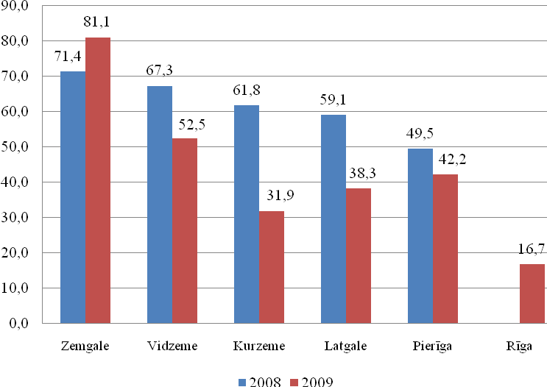
.
4.att. | Dzeramā ūdens paraugu neatbilstība pēc ķīmiskajiem rādītājiem 2008.-2009.gadā dažādos Latvijas reģionos, %.  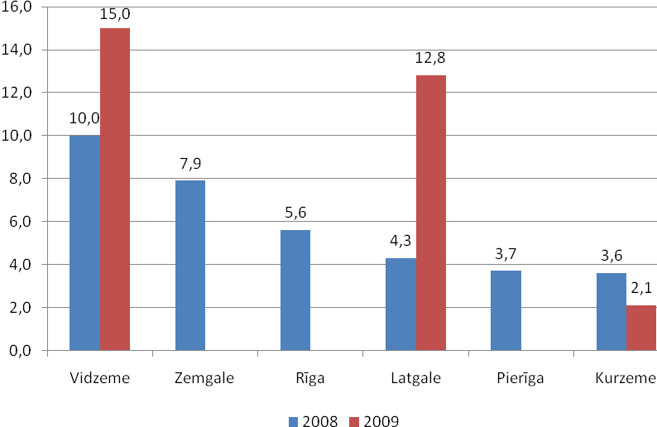  5.att. Dzeramā ūdens paraugu neatbilstība pēc mikrobioloģiskajiem rādītājiem dažādos Latvijas  reģionos 2008. – 2009. gadā, % .  Svarīgākie mikrobioloģiskie rādītāji E. coli un enterokoki parāda, vai ūdens ir piemērots lietošanai uzturā. Ja ūdens paraugos konstatēta kaut viena šī rādītāja klātbūtne, tiek veikta izmeklēšana, lai noteiktu piesārņojuma cēloņus un veiktu atbilstošus korektīvus pasākumus.  Vislielākais neatbilstošo paraugu skaits, kuros izdalīti E.coli un/vai enterokoki, 2009.gadā bija Latgales reģionā - 10,6 % (2008.gadā – 1,7%), Vidzemes reģionā - 2,5 % (2008.gadā - 3,6 % ) un Kurzemes reģionā - 2,1 % paraugu (2008.gadā neatbilstība nebija konstatēta). Rīgā, Pierīgas un Zemgales reģionā izmeklētajos paraugos E.coli vai enterokoku klātbūtne netika konstatēta (6.att.).  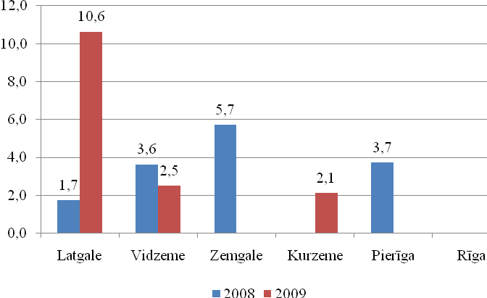  6.att. Dzeramā ūdens paraugu neatbilstība pēc E.coli un enterokoku rādītājiem dažādos Latvijas  reģionos 2008. – 2009.gadā, %.  Savukārt mikrobioloģiskie kontrolrādītāji 2009.gadā bijuši pārsniegti Vidzemē un Latgalē (7.att.)  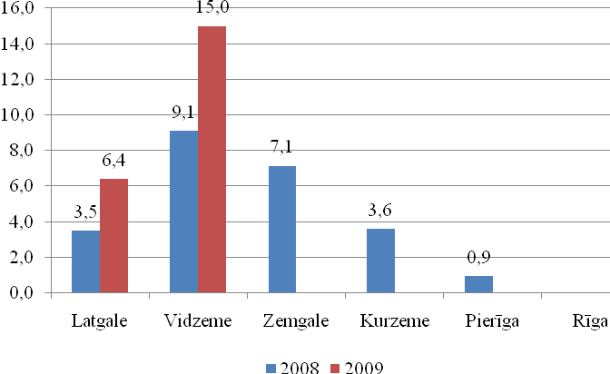  7.att. Dzeramā ūdens paraugu neatbilstība pēc kontrolrādītājiem (koliformu baktērijas un kopējais  mikroorganismu skaits) dažādos Latvijas reģionos 2008. – 2009.gadā, %.  Lielākajās Latvijas pilsētās auditmonitoringa ietvaros Rīgā tika ņemti 18, Daugavpilī – 8, Liepājā - 7, Jūrmalā un Ventspilī - 5, Rēzeknē - 4, bet Jelgavā un Valmierā – 3 dzeramā ūdens paraugi. Gan 2009.gadā, gan 2008.gadā zemākas kvalitātes ūdens tiek piegādāts Jelgavā un Jūrmalā, kur visos laboratoriski izmeklētajos paraugos konstatēta neatbilstība pēc sulfātu satura (8.att.).  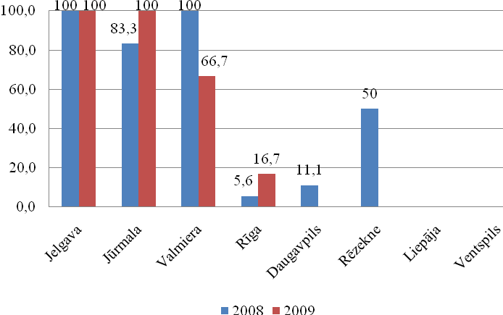
8.att. Dzeramā ūdens paraugu neatbilstība pēc ķīmiskajiem rādītājiem Latvijas lielākajās pilsētās
2008. – 2009.gadā, %.

Savukārt neatbilstība pēc dzelzs koncentrācijas konstatēta Valmierā (66,7 % paraugu) un Rīgā (16,7% paraugu). No 2009. gada Rīgas pilsētas ūdenim tiek piemērota maksimālā dzelzs koncentrācija 0,2 mg/l. Jāpasvītro, ka 2009.gadā lielākajās Latvijas pilsētās nevienā dzeramā ūdens paraugā netika konstatēta neatbilstība pēc mikrobioloģiskajiem rādītājiem.
Gan 2009.gadā, gan 2008.gadā atbilstošu dzeramo ūdeni saņem ~76 % iedzīvotāju (9.att.).

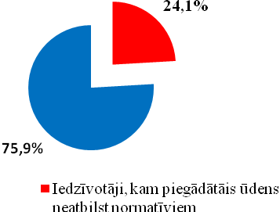

9.att. | Iedzīvotāju īpatsvars 2009.gadā, kuriem piegādā atbilstošas kvalitātes dzeramo ūdeni, %.
Izvērtējot iedzīvotājiem piegādātā dzeramā ūdens kvalitāti pēc ūdens piegādes apjoma, labākas kvalitātes ūdeni saņem no ŪAS ar lielāku ūdens piegādes apjomu (10.att.).

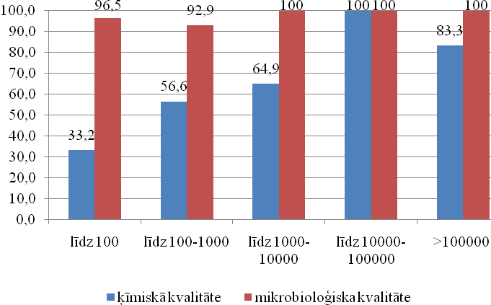

10.att. | Iedzīvotāju īpatsvars 2009.gadā, kas saņem noteikumiem atbilstošu dzeramo ūdeni, atkarībā no ūdens piegādes apjoma m³/diennaktī, %.

Analizējot iedzīvotāju skaitu, kas saņem nekvalitatīvu dzeramo ūdeni, salīdzinot ar iepriekšējo piecu gadu datiem, patērētājiem piegādātā dzeramā ūdens kvalitāte pēdējos divos gados ir uzlabojusies (11.att.).
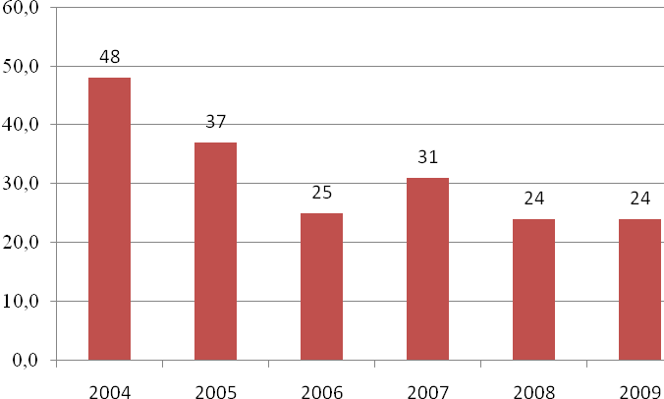
11.att. | Iedzīvotāju īpatsvars, kas 2004.–2009.gadā saņem kvalitātes prasībām neatbilstošu dzeramo ūdeni, %.

2009.gadā laboratoriski izmeklētajos auditmonitoringa programmas dzeramā ūdens paraugos aptuveni pusē gadījumu konstatēta neatbilstība pēc dzelzs koncentrācijas (35,6 %) un duļķainības rādītāja (25,7 %) (12.att.). Salīdzinoši retāk konstatēta neatbilstība pēc organoleptiskajiem rādītājiem, sulfātu satura ūdenī, kā arī citiem rādītājiem (mangāns, amonijs, trihlormetāns, nātrijs, hlorīdi).
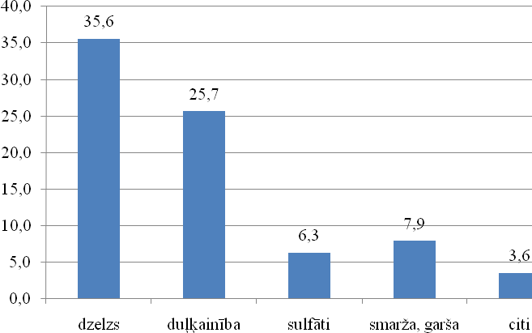
12.att. | Valsts auditmonitoringa programmas ietvaros 2009.gadā konstatētā dzeramā ūdens neatbilstība pēc ķīmiskajiem rādītājiem, % no visiem izmeklētajiem paraugiem.

Analizējot tikai neatbilstošos ūdens paraugus, lielākā daļa no visām konstatētajām ķīmisko rādītāju neatbilstībām ir pēc dzelzs satura (45 %) un duļķainības rādītāja (32,5 %) (13.att.). Salīdzinot ar iepriekšējā gada datiem, neatbilstību sadalījums nav būtiski mainījies.
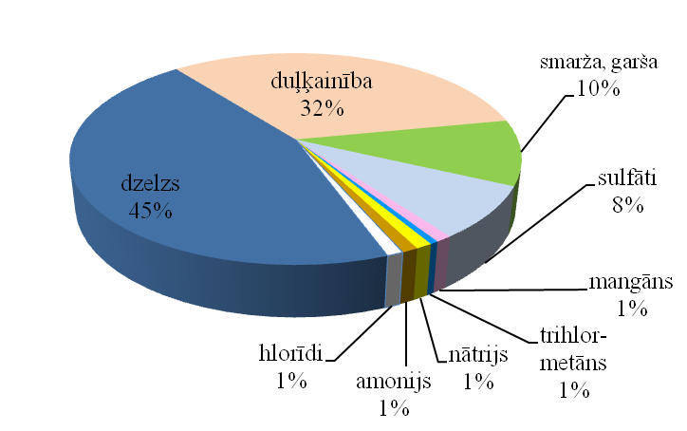
13.att. | Auditmonitoringa ietvaros konstatēto ķīmisko rādītāju neatbilstības sadalījums, % no visiem neatbilstošiem paraugiem.

2009.gada auditmonitoringa programmas ietvaros konstatētā dzelzs koncentrācijas diapazona sadalījums pa dzeramā ūdens paraugiem atspoguļots 14.attēlā. Lielākajā daļā ūdens paraugu (62 %) dzelzs saturs ir atbilstošs normatīviem (šobrīd - līdz 0,4 mg/l). Dzelzs koncentrācija intervālā no 0,4 – 1,6 mg/l konstatēta 26 % paraugu, bet savukārt intervālā 1,6 – 3,2 mg/l - 8 % paraugu. 3 % paraugu konstatēta dzelzs koncentrācija 3,2 – 4,8 mg/l. Orientējoši maksimāli pieļaujamā dzelzs satura koncentrācija dzeramajā ūdenī 4,8 mg/l tiek pārsniegta 1 % izmeklēto paraugu. Jāatzīmē, ka pusei no izmeklētajiem paraugiem dzelzs koncentrācija nepārsniedz ES noteikto maksimālo robežlielumu – 0,2 mg/l, kas visās ŪAS būs jāievēro no 2016.gada.
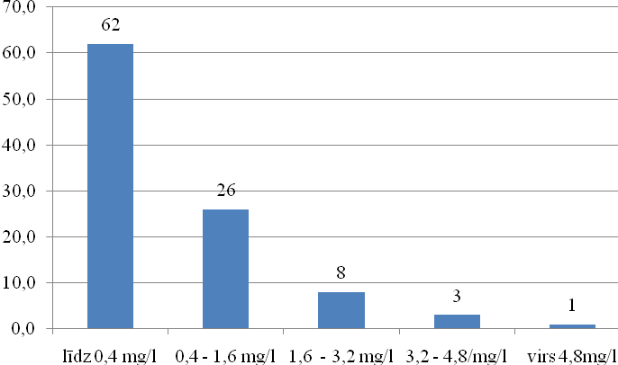
14.att. | Dzelzs koncentrācijas sadalījums dzeramā ūdens paraugos 2009.gadā, % paraugu.

Dzelzs saturam ūdens paraugos ir tendence samazināties – ar katru gadu palielinās normatīvam atbilstošo paraugu skaits (15.att.).
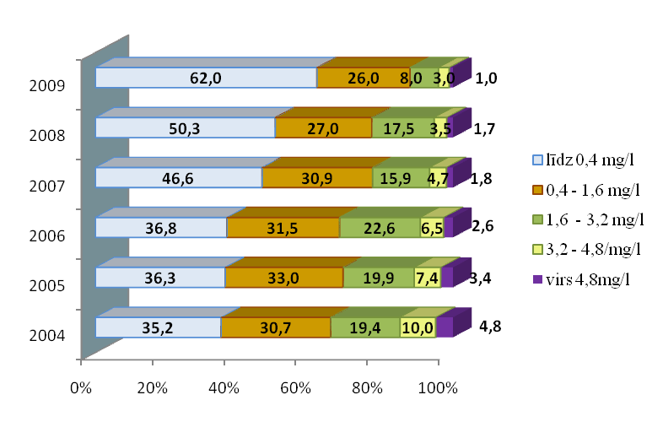

15.att. | Dzelzs saturs dzeramā ūdens paraugos 2004. – 2009. gadā, % paraugu.

Dzeramā ūdens kvalitāte reģionos

Saskaņā ar Administratīvo teritoriju un apdzīvoto vietu likumu Latvijas teritorija iedalās apriņķos, republikas pilsētās un novados, bet līdz apriņķu izveidošanai informācijas analīzei teritoriāli administratīvā griezumā mērķtiecīgi ir izmantot agrāko rajonu un to veidoto statistisko reģionu griezumu.

Kurzemes reģions

Kurzemes statistisko reģionu veido Liepājas pilsēta un rajons, Ventspils pilsēta un rajons, Kuldīgas, Saldus un Talsu rajoni. 2009.gada auditmonitoringa programmas ietvaros Kurzemes reģiona dzeramā ūdens paraugos konstatētā neatbilstība atspoguļota 16.attēlā. Lielākai daļai izmeklēto dzeramā ūdens paraugu katrā rajonā konstatēta neatbilstība pēc ķīmiskajiem rādītājiem. Neatbilstība pēc mikrobioloģiskajiem rādītājiem konstatēta tikai Talsu rajona dzeramajā ūdenī. Liepājas un Ventspils pilsētas ūdens paraugos netika konstatēta neatbilstība ne pēc ķīmiskajiem, ne arī mikrobioloģiskajiem rādītājiem.

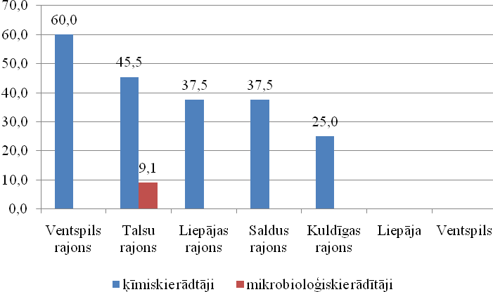
16.att. | Dzeramā ūdens neatbilstība Kurzemes reģionā 2009.gadā, % auditmonitoringa paraugu.

Kuldīgas rajons
2009. gada auditmonitoringa programmas ietvaros tika izmeklēti 4 Kuldīgas rajona dzeramā ūdens paraugi (1.tab.). Vienā paraugā konstatēta neatbilstība pēc smaržas un garšas.

1.tabula
Dzeramā ūdens kvalitātes neatbilstības gadījumi Kuldīgas rajonā
(saskaņā ar auditmonitoringa datiem)

Nr.  p.k. | Ūdensapgādes uzņēmums  (diennaktī piegādātā ūdens daudzums) | Ūdens lietotāju  skaits | Paraugu ņemšanas vieta | Par.  sk. | Konstatētā neatbilstība
 | SIA ,,Kuldīgas ūdens”  (1070 m³) | 10530 | Kuldīgas 2.vidusskola,  Jelgavas iela 62, pirms ēdamzāles roku mazgātne 1.stāvā | 1 | -
 | SIA ,,Skrundas komunālā saimniecība”, artēziskais urbums ,,Cērpiņi”  (95 m³) | 640 | Skrundas bērnu dārzs, Saldus iela 15, Skrunda, roku mazgātne 1.stāvā 1.grupā | 1 | garša un smarža
 | Pelču pagasta pašvaldības SIA ,,Pelčinieks” no 2 artēziskiem urbumiem ,,Centrs”  (100 m³) | 900 | Pelču speciālā internātskola- attīstības centrs Pelči, Pelču pagasts, Kuldīgas novads, pirms ēdamzāles roku mazgātne 1.stāvā | 1 | -
 | Vārmes pagasta pašvaldības ūdensvads, no artēziskiem urbumiem ,,Centrs”  98,0 m³ | 510 | Vārmes pamatskola, Vārmes ciems, Vārmes pagasts, Kuldīgas novads, ēdamzāles roku mazgātne | 1 | -

Liepāja un Liepājas rajons
2009. gada auditmonitoringa programmas ietvaros tika izmeklēti 7 Liepājas pilsētas un 8 Liepājas rajona dzeramā ūdens paraugi (2.tab.). Vairākos Liepājas rajona paraugos konstatēta neatbilstība pēc dzelzs satura.
2.tabula
Dzeramā ūdens kvalitātes neatbilstības gadījumi Liepājas pilsētā un Liepājas rajonā
(saskaņā ar auditmonitoringa datiem)

Nr.  p.k. | Ūdensapgādes uzņēmums  (diennaktī piegādātā ūdens daudzums) | Ūdens lietotāju  skaits | Paraugu ņemšanas vieta | Par.  sk. | Konstatētā neatbilstība
 | Liepāja
 | SIA„LAUMA FABRICS” Ziemeļu ielā 19, Liepāja  (150 m³) | 1 000 | Ambulances reģistratūra, Liepāja, Ziemeļu ielā 19 | 1 | -
 | A/S „Liepājas metalurgs”, ūdensvads no urbumiem Brīvības ielā 95a, Brīvības ielā 94, Meldru ielā 4, Liepāja  (977 m³) | 2 275 | velmju virpotavas darbinieku atpūtas telpa, Liepāja, Brīvības ielā 93 | 1 | -
 | SIA „Liepājas ūdens” Liepāja  (10 000 m³) | 79 342 |  | 1  1  1  1  1 | -  -  -  -  -
  PII „Pienenīte”
  medmāsas kabinets,
  Liepāja, Pulkveža
  Brieža iela 10a
  10. vidusskolas
  1.stāva garderobe,
  Liepāja, Alejas iela
  16
  RTU Liepājas filiāle
  1. stāva palīgtelpa,
  Liepāja, Vānes ielā 4
  8. vidusskolas
  1.stāva garderobe
  Liepāja, Dunikas ielā
  9/11
  Liepājas pilsētas
  centrālā slimnīca
  1. stāva koridorā,
  Slimnīcas ielā 25
 | Liepājas rajons
 | SIA „Grobiņas siltums” ūdensvads Celtnieku ielā 45, Grobiņa  (650 m³) | 3 243 | Grobiņas vidusskolas mājturības kabinets, Grobiņa, Skolas ielā 1 | 1 | -
 | Aizputes pilsētas pašvaldības SIA „Aizputes komunālais uzņēmums”, ūdensgūtne Aizputē, Padures ielā 12  (300 m³) | 1000 | virtuves krāns, Saules iela 5-60, Aizpute | 1 | Dzelzs 0,77 mg/l
 | Aizputes pilsētas pašvaldības SIA „Aizputes komunālais uzņēmums”, ūdensgūtne Aizputē, Atmodas ielā 32 b  (610 m³) | 3 600 | Aizputes zonālās slimnīcas bērnu nodaļa, uzņemšanas telpa, Aizpute, Katoļu iela 1 | 1 | Dzelzs 0,79 mg/l
 | Būvniecības firma „Aizputes ceļinieks” SIA, Aizpute, Kalvenes ielā 73 | 320 | administratīva ēka no sanit. mezgla Kalvenes ielā 73, Aizpute | 1 | Dzelzs 1,19 mg/l  Duļķainība 1,98 mg/l
 | Durbes novada pašvaldības Jaunlieģu ŪAS  (140 m³) | 420 | virtuves krāns Celtnieku ielā 6-15, Jaunlieģi , Tadaiķu pag., Durbes novads | 1 | -
 | Nīcas pagasta pašvaldības ūdensvads  (160 m³) | 900 | PII „Spārīte” virtuves karstajā cehā, Saules ielā 5, Nīca | 1 | -
 | Priekules pilsētas SIA „Priekules pakalpojumi” Aizputes ielas ūdensvads  (400 m³) | 2 300 | administratīvā ēka, no krāna sanit. mezglā, Priekule, Vaiņodes ielā 6a, Priekules novads | 1 | -
 | PU „Pāvilostas komunālais uzņēmums” Pāvilostas pilsētas ūdensvads no artēziskiem urbumiem Torņa 15, Dzintaru ielā 3  (160 m³) | 980 | Pāvilostas pilsētas PII „Dzintariņš” virtuves karstajā cehā, Pāvilosta, Stadiona ielā 6 | 1 | -

Saldus rajons
2009.gada auditmonitoringa programmas ietvaros tika izmeklēti 8 Saldus rajona dzeramā ūdens paraugi (3.tab.). Vairākos paraugos pārsniegts dzelzs saturs.
3.tabula
Dzeramā ūdens kvalitātes neatbilstības gadījumi Saldus rajonā
(saskaņā ar auditmonitoringa datiem)

Nr. p.k. | Ūdensapgādes uzņēmums  (diennaktī piegādātā ūdens daudzums) | Ūdens lietotāju skaits | Parauga ņemšanas vieta | Par. sk. | Konstatētā neatbilstība
 | SIA „Brocēnu siltums”  (619 m³) | 3 500 | Brocēnu vidusskolas medmāsas kabinets (Ezera iela 6, Brocēni, Saldus novads) | 1 | -
 | SIA „Saldus komunālserviss”  (1 600 m³) | 8 505 | Peldbaseina sieviešu ģērbtuvē (Kalnsētas ielā 24, Saldus) | 1 | -
 | Nīgrandes pagasta pašvaldības ūdensvads „Kalni 2”  (127 m³) | 303 | PII „Griezīte” medmāsas kabinets  (Nīgrandes pagasts, PII Ģriezīte”) | 1 | Dzelzs 0,59 mg/l
 | Rubas pagasta ūdensvads „Centrs”  (113 m³) | 400 | Rubas ambulances 1. stāvā no koplietošanas krāna (Rubas pagasts, Rubas ambulance) | 1 | -
 | SIA „Lutriņi” ūdensvads „Centrs”  (127 m³) | 450 | Veco ļaužu pansionāts „Ābeles”, medmāsas kabinets (Lutriņu pagasts, pansionāts „Ābeles”) | 1 | Dzelzs 1,2 mg/l
 | Pampāļu pagasta ūdensvads Centrs  (160 m³) | 600 | Pampāļu ambulances procedūru kabinets | 1 | -
 | Saldus pagasta ūdensvads „Centrs”  (274 m³) | 1050 | Druvas vidusskolas 1. stāva mājturības kabinets, Saldus pagasts, Skolas iela 2 | 1 | -
 | Gaiķu pagasta „Satiķu centrs”  (127 m³) | 900 | Gaiķu pagasta pirmsskolas izglītības iestādes 1.stāva koplietošanas krāns | 1 | Dzelzs 2,57 mg/l

Talsu rajons
2009.gada auditmonitoringa programmas ietvaros tika izmeklēti 11 Talsu rajona dzeramā ūdens paraugi (4.tab.). Vairākos paraugos konstatēti dzelzs rādītāja pārsniegumi. Vienā paraugā pārsniegta arī pieļaujamā amonija koncentrācija un vienā paraugā konstatēta E.coli un enterokoku klātbūtne.
4.tabula
Dzeramā ūdens kvalitātes neatbilstības gadījumi Talsu rajonā
(saskaņā ar auditmonitoringa datiem)

Nr. p.k. | Ūdensapgādes uzņēmums  (diennaktī piegādātā ūdens daudzums) | Ūdens lietotāju skaits | Parauga ņemšanas vieta | Par. sk. | Konstatētā neatbilstība
 | SIA „Talsu namu pārvalde”,  (1941 m³) | 11 200 | Talsu 2.vidusskola, sanit. mezgla krāns K.Milenbaha, 32 | 1 | -
 | SIA „Talsu namu pārvalde”,  (1941m³) | 11200 | Talsu kristīgā skola, krāns sanit. mezgla telpā J.Grota ielā 1, Talsi | 1 | -
 | SIA “Rojas Dz.K.U.”  (480 m³) | 2480 | Rojas vidusskolā, Zvejnieku ielā 7 krāns sanit. mezgla telpā, Roja, Rojas novads | 1 | -
 | Valdemārpils pilsētas dome, Parka ielā  (93 m³) | 429 | Valdemārpils vidusskola krāns sanit. mezgla telpā, Skolas ielā 3, Valdemārpils, Talsu novads | 1 | Dzelzs 2,40 mg/l
 | Valdemārpils pilsētas dome, Raiņa ielā  (203 m³) | 186 | Bibliotēka krāns sanit. mezgla telpā, Raiņa ielā 14a, Valdemārpils, Talsu novads | 1 | Dzelzs 4,45mg/l  amonija joni  1,35 mg/l
 | SIA “Siltumiņš”, Mundigciems,  (80 m³) | 614 | „Pagastmāja” krāns sanit. mezgla telpā Mundigciems, Lībagu pagasts, Talsu novads | 1 | -
 | SIA “Stendes nami”, Kasparu iela  (78 m³) | 390 | PII „Saulīte” krāns sanit. mezgla telpā Nākotnes ielā 3, Stende, Talsu novads | 1 | -
 | Ģibuļu pagasta padome, Pastende,  (95 m³) | 530 | Skolas ielā 1 krāns roku mazgātuve, Pastende, Talsu novads | 1 | Dzelzs 0,53mg/l
 | SIA “Ziemeļkurzeme” Dundaga  (150 m³) | 1360 | Sociālās aprūpes centrā krāns sanit. mezgla telpā, Pils ielā 6, Dundagā, Dundagas novads | 1 | Dzelzs 2,33mg/l
 | Mērsraga pagasta pašvaldības aģentūra “Ūdenssaimniecība”,  (120 m³) | 780 | Mērsraga vidusskolā krāns sanit. mezgla telpā, Skolas iela 8, Talsu novads | 1 | -
 | Valdgales pagasta padome, Pūņas,  (115 m³) | 560 | Pūņu pamatskolā sanit. mezgla krāns, Valdgales pag., Talsu novads | 1 | Dzelzs 4,22mg/l  E.coli 25kvv/100ml  enterokoki 13kvv/100ml

Ventspils un Ventspils rajons
2009.gada auditmonitoringa programmas ietvaros tika izmeklēti 5 Ventspils pilsētas un 4 Ventspils rajona dzeramā ūdens paraugi (5.tab.). Vairākos Ventspils rajona paraugos konstatēta dzelzs satura neatbilstība.

5.tabula
Dzeramā ūdens kvalitātes neatbilstības gadījumi Ventspilī un Ventspils rajonā
(saskaņā ar auditmonitoringa datiem)

Nr.  p.k | Ūdensapgādes uzņēmums  (diennaktī piegādātā ūdens daudzums) | Ūdens lietotāju  skaits | Paraugu ņemšanas vieta | Par.  sk. | Konstatētā neatbilstība
 | Ventspils
 | Ventspils pašvaldības SIA „Ūdeka”  (8047 m³) | 39363 | Ražošanas komplekss „Graudupi” Tārgales pagasts, Ventspils novads, kokzāģētava R-250, roku mazgātne sadzīves telpā 2.stāvā  Pilsētas slimnīca, akūtā pieņemšanas nodaļa, Inženieru iela 60, Ventspils, roku mazgātne apmeklētāju tualetē  CSDD (ceļu satiksmes drošības direkcija) Ganību iela 154, Ventspils, roku mazgātne tualetē  Pansionāts „Selga”, Kuldīgas iela 237, Ventspils, roku mazgātne personāla tualetē 1.stāvā  Ventspils 5.vidusskola,Tārgales iela 61, Ventspils, roku mazgātne 1.stāva meiteņu tualetē | 1  1  1  1  1 | -  -  -  -  -
 | Ventspils rajons
 | Piltenes pilsētas pašvaldības ŪAS,  (161m³) | 798 | Piltenes vidusskola, Lielā iela 13, Piltene, Ventspils novads, ēdamzāles roku mazgātne | 1 | Dzelzs 0,81 mg/l
 | Ugāles pašvaldības ūdensvads no artēziskā urbuma „Centrs”Nr.P300324  (135,9 m³) | 1466 | SIA „Ugāles nami” birojs, Rūpnīcas iela 2-31, Ugāle, Ugāles pagasts, Ventspils novads, roku mazgātne tualetē | 1 | -
 | Puzes pagasta pašvaldības ūdensvads no artēziskajiem urbumiem Nr.1 un Nr.2,  (171,0m³) | 405 | Puzes pamatskola, Puze, Puzes pagasts, Ventspils novads, roku mazgātne 1.stāva meiteņu tualetē | 1 | Dzelzs 1,73mg/l  Duļķainība 4,03 NTU
 | Tārgales pagasta pašvaldības ūdensvads no artēziskiem urbumiem „Centrs 1” Nr.P300497 un „Centrs 3” Nr.P300600  (90,0 m³) | 462 | Tārgales pamatskola, Tārgale, Tārgales pagasts, Ventspils novads, roku mazgātne 1.stāva meiteņu tualetē | 1 | Dzelzs 0,54mg/l

Latgales reģions

Latgales statistiskajā reģionā ietilpst Daugavpils pilsēta un rajons, Rēzeknes pilsēta un rajons, kā arī Balvu, Krāslavas, Ludzas un Preiļu rajoni. 2009.gada Latgales reģiona auditmonitoringa programmas ietvaros konstatētā dzeramā ūdens neatbilstība ir atspoguļota 17.attēlā. Neatbilstība pēc ķīmiskajiem rādītājiem biežāk konstatēta Balvu, Preiļu, Rēzeknes un Ludzas rajona dzeramā ūdens paraugos, bet retāk Daugavpils un Krāslavas rajonā. Neatbilstība pēc mikrobioloģiskajiem rādītājiem konstatēta Krāslavas, Rēzeknes, Preiļu un Ludzas rajonu dzeramajā ūdenī. Daugavpils un Rēzeknes pilsētas izmeklētajos ūdens paraugos ne pēc mikrobioloģiskajiem, ne arī ķīmiskajiem rādītājiem neatbilstība netika konstatēta.

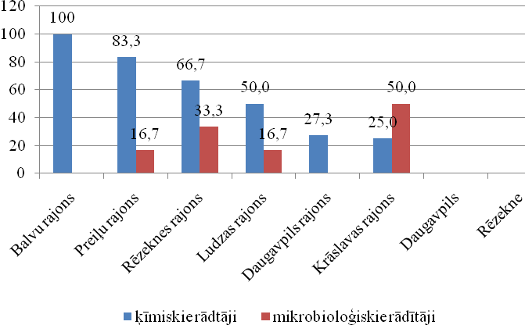
17.att. | Dzeramā ūdens neatbilstība Latgales reģionā 2009.gadā, % auditmonitoringa paraugu.

Balvu rajons
2009. gada auditmonitoringa programmas ietvaros tika izmeklēti 2 Balvu rajona dzeramā ūdens paraugi (6.tab.). Konstatēta neatbilstība pēc dzelzs satura, kā arī duļķainības.
6.tabula
Dzeramā ūdens kvalitātes neatbilstības gadījumi Balvu rajonā
(saskaņā ar auditmonitoringa datiem)

Nr.  p.k. | Ūdensapgādes uzņēmums  (diennaktī piegādātā ūdens daudzums) | Ūdens lietotāju  skaits | Paraugu ņemšanas vieta | Par.  sk. | Konstatētā neatbilstība
 | Balvu pilsētas pašvaldības aģentūra „SAN-TEX”  (978,0 m³) | 4892 | Balvu PA „SAN-TEX” (administratīvā ēka, sanitārā telpa, Bērzpils iela 56, Balvi) | 1 | Dzelzs 0,51 mg/l  Duļķainība 5,5 NTU
 | Tilžas pagasta  Padome, Tilža  (72,0 m³) | 720 | Pirmsskolas izglītības iestāde (Dārza iela 1, Tilža, Tilžas pagasts) | 1 | Dzelzs 0,56 mg/l

Daugavpils un Daugavpils rajons
2009.gadā auditmonitoringa programmas ietvaros tika izmeklēti 8 Daugavpils pilsētas un 11 Daugavpils rajona dzeramā ūdens paraugi, kuros noteikti ķīmiskie un mikrobioloģiskie rādītāji (7.tab.). Divos Daugavpils rajona paraugos konstatēta dzelzs satura neatbilstība, bet vienā paraugā – trihlormetāna koncentrācijas neatbilstība. Trihlormetāns veidojas, ja, dezinficējot ūdeni vai ŪAS elementus, tiek pārdozēts hlors vai pirms ūdens padeves patērētājam ŪAS netiek pietiekami izskalota.
7.tabula
Dzeramā ūdens kvalitātes neatbilstības gadījumi Daugavpilī un Daugavpils rajonā
(saskaņā ar auditmonitoringa datiem)

Nr.  p.k. | Ūdensapgādes uzņēmums  (diennaktī piegādātā ūdens daudzums) | Ūdens lietotāju  skaits | Paraugu ņemšanas vieta | Par.  sk. | Konstatētā neatbilstība
 | Daugavpils
 | SIA “Daugavpils ūdens” mikrorajona “Križi” ūdensvads  (101,0 m³) | 2 418 | Pirmsskolas izglītības iestāde Nr.22 tualetes telpa 1.stāvā  (Viršu ielā 50) | 1 | -
 | SIA “Ūdensnesējs” ūdensvads  (204,0 m³) | 386 | Dzelzceļa stacijas ēka, krāns sadzīves telpā  (Stacijas ielā 44) | 1 | -
 | TM Ie VP Grīvas cietuma ūdensvads  310,0 m³ | 1 200 | Administratīvā ēka, krāns sadzīves telpā  2. stāvā (Lielā ielā 1) | 1 | -
 | SIA “Daugavpils ūdens” pilsētas ūdensvads  (15 622,0 m³) | 84 245 | 16.vidusskola, krāns medicīnas kabinetā  (Aveņu ielā 40)  6.vidusskola, krāns roku mazgāšanas telpā (Komunālā ielā 2)  11.pamatskola, roku mazgāšanas krāns  ( Arhitektu ielā 1) | 2  2  1 | -  -  -
 | Daugavpils rajons
 | Ilūkstes novada Ilūkstes pilsētas ūdensvads  (195,0 m³) | 2040 | daudzdzīvokļu dzīvojamā māja,  Jēkabpils ielā 8 dz.8, virtuve, Ilūkste, Ilūkstes novads | 1 | -
 | Kalkūnes pagasta komunālās saimniecības Kalkūnes ciema Kalkūnes ielas ūdensvads  (139,0 m³) | 557 | daudzdzīvokļu dzīvojamā māja,  Kalkūnes iela 20 dz. 19, virtuve  (c. Kalkūni, Kalkūnes pagasts) | 1 | -
 | SIA „Naujenes pakalpojumu serviss” Naujenes pagasta ŪAS, Lociķu ciema ūdensvads  (150,0 m³) | 1255 | daudzdzīvokļu dzīvojamā māja  Vienības iela 3 dz. 17, virtuve,  (c. Lociki, Naujenes pagasts) | 1 | -
 | SIA „Naujenes pakalpojumu serviss” Naujenes pagasta ūdensvada sistēma, Kraujas ciema ūdensvads  (105,0 m³) | 957 | daudzdzīvokļu dzīvojamā māja,  Daugavas iela 17 dz. 1, virtuve,  (c. Krauja, Naujenes pagasts) | 1 | Dzelzs 1,03mg/l  Duļķainība 3,83 NTU
 | SIA „Naujenes pakalpojumu serviss ” Vecstropu 1” ciema ūdensvads  (110,0 m³) | 802 | daudzdzīvokļu dzīvojamā māja,  18.Novembra ielā 396 dz.1, virtuve  (Vecstropi 1, Naujenes pagasts) | 1 | -
 | Skrudalienas pagasta pārvalde Skrudalienas pagasta ūdensvada sistēma, Silenes ciema ūdensvads  (132,0 m³) | 458 | daudzdzīvokļu dzīvojamā māja  Nr.8 dz. 3, virtuve,  (c. Silene, Skrudalienas pagasts) | 1 | Trihlormetāns  122,4 μg/l
 | Pašvaldības aģentūra „Višķi” Višķu ciema ūdensvads  (130,0 m³) | 900 | daudzdzīvokļu dzīvojamā māja  Nr.11 dz. 49, virtuve,  (c. Višķi, Višķu pagasts) | 1 | Dzelzs 1,38 mg/l  Duļķainība 18,1 NTU
 | Nīcgales pagasta ŪAS, Nīcgales ciema ūdensvads  (76,0 m³) | 310 | Nīcgales pamatskola, roku mazgāšanas krāns (c. Nīcgale, Nīcgales pagasts) | 1 | -
 | Sventes pagasta komunālās saimniecības Sventes ciema ūdensvads  (100,0 m³) | 419 | daudzdzīvokļu dzīvojamā māja  Parka ielā 1 dz.19, virtuve (c. Svente, Sventes pagasts) | 1 | -
 | SIA „Naujenes pakalpojumu serviss” Naujenes pagasta ūdensvada sistēma, Vecstropu 2 ciema ūdensvads  (115,0 m³) | 920 | daudzdzīvokļu dzīvojamā māja  18.Novembra ielā 420 dz.16, virtuve  (c. Vecstropi 2, Naujenes pagasts) | 1 | -
 | SIA „LatRosTrans” LRDS Ilūkste resoru ūdensvads  (413,5m³) | 68 | LRDS Ilūkste administratīvās ēkas 1.stāvs, roku mazgāšanas krāns,  (SIA “LatRosTrans”, LRDS Ilūkste, Šederes pagasts) | 1 | -

Krāslavas rajons
2009.gadā auditmonitoringa programmas ietvaros tika izmeklēti 4 Krāslavas rajona dzeramā ūdens paraugi, kuros noteikti ķīmiskie un mikrobioloģiskie rādītāji (8.tab.). Divos paraugos konstatēta minimāla enterokoku klātbūtne.
8.tabula
Dzeramā ūdens kvalitātes neatbilstības gadījumi Krāslavas rajonā (saskaņā ar auditmonitoringa datiem)

Nr.  p.k. | Ūdensapgādes uzņēmums  (diennaktī piegādātā ūdens daudzums) | Ūdens lietotāju  skaits | Paraugu ņemšanas vieta | Par.  sk. | Konstatētā neatbilstība
 | SIA ”Dagdas komunālā saimniecība” Dagdas pilsētas ūdensvads  (600,0 m³) | 2000 | PII “Saulīte” roku mazgāšanas krāns, 1. stāvā (Alejas ielā 15a, Dagda) | 1 | enterokoki  1 KVV/100ml
 | Andzeļu pagasta pašvaldības ūdensvads c.Andzeļi  (105,7 m³) | 296 | Pamatskolas ēka, roku mazgāšanas krāns (Andzeļi, Andzeļu pagasts) | 1 | duļķainība 5,84 NTU
 | Šķaunes pagasta pašvaldības ūdensvads c.Šķaunē  (100,0 m³) | 590 | Skolas ēka, roku mazgāšanas krāns  (c.Šķaune, Šķaunes pagasts) | 1 | enterokoki  1 KVV/100ml
 | SIA „Krāslavas ūdens” Krāslavas pilsētas ūdensvads  (800,0 m³) | 9 000 | 1.PII medicīnas kabinets, roku mazgāšanas krāns,  (Aronsona ielā 1, Krāslavā) | 1 | -

Ludzas rajons
2009.gadā auditmonitoringa programmas ietvaros tika izmeklēti 6 Ludzas rajona dzeramā ūdens paraugi (9.tab.). Vienā paraugā nedaudz pārsniegti mikrobioloģiskie rādītāji, bet divos paraugos – dzelzs saturs.
9.tabula
Dzeramā ūdens kvalitātes neatbilstības gadījumi Ludzas rajonā
(saskaņā ar auditmonitoringa datiem)

Nr.  p.k. | Ūdensapgādes uzņēmums  (diennaktī piegādātā ūdens daudzums) | Ūdens lietotāju  skaits | Paraugu ņemšanas vieta | Par.  sk. | Konstatētā neatbilstība
 | SIA „Zilupes LTD”  (130,0 m³) | 602 | Brīvkrāns Brīvības ielā 13, Zilupe, Zilupes novads | 1 | E.coli 2 KVV/100ml  Koliformas baktērijas  3 KVV/100ml
 | Pasienes pagasta padome  (99,1 m³) | 209 | Pasienes pamatskola, pie ēdamzāle, Pasienes c., Pasienes pagasts | 1 | Smarža
 | Istras pagasta padome  (82,0 m³) | 140 | Dzīvojamā māja Nr.548, dz. nr.5, virtuve, Vecslabadas c., Istras pagasts | 1 | Dzelzs 0,52 mg/l
 | SIA „Kārsavas namsaimnieks”  (215,0m³) | 842 | Brīvkrāns Vienības ielā 51, Kārsava | 1 | Dzelzs 1,7 mg/l  Smarža
 | SIA „Ludzas apsaimniekotājs”  (794,0m³) | 7438 | Ludzas pilsētas PII „Namiņš”, medmāsas kabinets, Latgales ielā 94, Ludza | 1 | -
 | Malnavas koledža  (82,7m³) | 602 | Dienesta viesnīcas 2.stāva virtuve, Malnavas c., Malnavas pagasts | 1 | -

Preiļu rajons
2009.gadā auditmonitoringa programmas ietvaros tika izmeklēti 6 Preiļu rajona dzeramā ūdens paraugi, kuros noteikti ķīmiskie un mikrobioloģiskie rādītāji (9.tab.). Vairākos paraugos konstatēta dzelzs un organoleptisko rādītāju neatbilstība, bet vienā paraugā nedaudz pārsniegti mikrobioloģiskie rādītāji.

9.tabula
Dzeramā ūdens kvalitātes neatbilstības gadījumi Preiļu rajonā
(saskaņā ar auditmonitoringa datiem)

Nr.  p.k. | Ūdensapgādes uzņēmums  (diennaktī piegādātā ūdens daudzums) | Ūdens lietotāju  skaits | Paraugu ņemšanas vieta | Par.  sk. | Konstatētā neatbilstība
 | „Preiļu saimnieks” SIA , Preiļu ŪAS  (900,0 m³) | 4500 | PII „Pasaciņa”, 1. grupas sanitārās telpas krāns (Celtnieku ielā 10a, Preiļos) | 1 | Koliformu baktērijas  2 KVV/100ml  Dzelzs 0,46 mg/l
 | Riebiņu novada pašvaldības ŪAS, Riebiņu ciema ūdensvads  (80,0m³) | 810 | Riebiņu novada administratīvā ēka, sanitārās telpas krāns  (Saules ielā 8, Riebiņi) | 1 | Dzelzs 2,7 mg/l  Duļķainība 17 NTU
 | „Preiļu siers” AS, „Preiļu siers” AS ŪAS  (1000,0m³) | 1450 | PVD Preiļu PPS klientu pieņemšanas telpas krāns  (Daugavpils ielā 57, Preiļos) | 1 | -
 | Līvānu Dz KS SIA, Līvānu pilsētas ŪAS  1032,0m³ | 7834 | Līvānu novada domes sanitārās telpas krāns  (Rīgas ielā 77, Līvāni) | 1 | Dzelzs 3,8 mg/l  Duļķainība 21 NTU
 | Riebiņu novada Galēnu pagasta ŪAS  (80,0m³) | 460 | Galēnu pamatskolas pirmskolas grupas sanitārās telpas krāns  (Skolas ielā 11, Galēni) | 1 | Dzelzs 1,4 mg/l  Duļķainība 3,8 NTU  Smarža  Garša
 | Riebiņu novada Rušonas pagasta Kastīres ciema ŪAS  (80,0m³) | 600 | Dzīvojamās mājas dzīvokļa virtuves krāns (Liepu ielā 3-3, Kastīre, Rušonas pagasts | 1 | Duļķainība 12 NTU

Rēzekne un Rēzeknes rajons
2009.gadā auditmonitoringa programmas ietvaros tika izmeklēti 4 Rēzeknes pilsētas un 6 Rēzeknes rajona dzeramā ūdens paraugi (11.tab.). Vairākos Rēzeknes rajona paraugos konstatēta dzelzs satura neatbilstība un divos paraugos arī mikrobioloģisko rādītāju neatbilstība.

11.tabula
Dzeramā ūdens kvalitātes neatbilstības gadījumi Rēzeknē un Rēzeknes rajonā
(saskaņā ar auditmonitoringa datiem)

Nr.  p.k. | Ūdensapgādes uzņēmums  (diennaktī piegādātā ūdens daudzums) | Ūdens lietotāju  skaits | Paraugu ņemšanas vieta | Par.  sk. | Konstatētā neatbilstība
 | Rēzekne
 | SIA “Rēzeknes ūdens”  (4500,0m³⁾ | 30000 | Rēzeknes 6.vidusskola, krāns pie ēdamzāles (Kosmonautu iela 6) | 1 | -
 | SIA “Rēzeknes ūdens”  (4500,0m³) | 30000 | Rēzeknes PII “Varavīksne”, krāns medmāsas kabinetā (Raiņa iela 27) | 1 | -
 | SIA “Rēzeknes ūdens”  (4500,0m³) | 30000 | Rēzeknes augstskolas dienesta viesnīca, higiēnas telpā ( Meža iela 17) | 1 | -
 | SIA “Ūdensnesējs”  (241,13m³⁾ | 3106 | Rēzeknes 4.vidusskola, I stāvs, krāns pie ēdamzāles (Viļānu iela 2) | 1 | -
 | Rēzeknes rajons
 | Vērēmu pagasta padome  (100,0m³) | 560 | Vērēmu pamatskola,  I stāvs, sanitārā telpa (Sondoru c., Vērēmu pagasts) | 1 | -
 | Rikavas pagasta padome  (128,0 m³) | 420 | Rikavas pagasta PII,  I stāvs, sanitārā telpa (Jaunības iela 17, Rikavas c.) | 1 | Zarnu enterokoki - 2 KVV/100ml  Dzelzs - 1,4 mg/l  Duļķainība - 10 NTU
 | SIA “Maltas “DzKSU”  (129,0 m³) | 898 | Maltas pagasta PII,  I stāvs, medmāsas kabinetā ( Skolas iela 25, Malta pagasts) | 1 | E.coli - 1 KVV/100ml  Zarnu enterokoki - 88 KVV/100ml, koliformu baktērijas –  1 KVV/100ml  Dzelzs - 0,65 mg/l  Duļķainība - 5,6 NTU
 | Mākoņkalna pagasta padome  (76,18 m³) | 160 | SIA “Tevdas” veikals, palīgtelpa ( Lipušku c., Mākoņkalna pagasts) | 1 | Dzelzs - 0,69 mg/l
 | Kaunatas pagasta padome  (70 m³) | 508 | Kaunatas PII sanitārā telpa (Rāznas iela 32, Kaunatas c.) | 1 | Dzelzs - 0,84 mg/l
 | SIA “Viļānu namsaimnieks”  (300,0m³) | 1960 | Viļānu pilsētas PII,  I stāvs, sanitārā telpa (Raiņa iela 35, Viļāni) | 1 | -

Pierīgas reģions

Pierīgas statistisko reģionu veido Jūrmala, Limbažu, Ogres, Tukuma un Rīgas rajoni. 2008.gada auditmonitoringa programmas ietvaros Pierīgas reģiona dzeramā ūdens paraugos konstatētā neatbilstība atspoguļota 18.attēlā. Neatbilstība pēc ķīmiskajiem rādītājiem salīdzinoši biežāk ir konstatēta Jūrmalas un Ogres rajonos, savukārt neatbilstība pēc mikrobioloģiskajiem rādītājiem Pierīgas reģionā netika konstatēta.
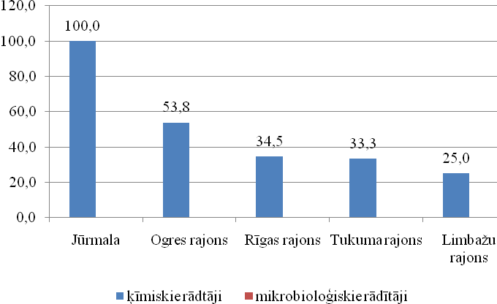
18.att. | Dzeramā ūdens neatbilstība Pierīgas reģionā 2009.gadā, % auditmonitoringa paraugu.

Jūrmala
2009.gadā auditmonitoringa programmas ietvaros tika izmeklēti 5 Jūrmalas pilsētas dzeramā ūdens paraugi, kuros noteikti ķīmiskie un mikrobioloģiskie rādītāji (12.tab.). Visos paraugos bija paaugstinātas sulfātu koncentrācijas, bet vienā paraugā arī dzelzs saturs.
12.tabula
Dzeramā ūdens kvalitātes neatbilstības gadījumi Jūrmalā
(saskaņā ar auditmonitoringa datiem)

Nr.  p.k. | Ūdensapgādes uzņēmums  (diennaktī piegādātā ūdens daudzums) | Ūdens lietotāju  skaits | Paraugu ņemšanas vieta | Par.  sk. | Konstatētā neatbilstība
 | VSIA “Bulduru dārzkopības vidusskola”  (120 m³) | 150 | Dārzkopības vidusskolas sanit. mezglā, Viestura prosp. 6, Jūrmala | 1 | Dzelzs 2,01 mg/l,  duļķainība 25,0 NTU  sulfāti 309 mg/l
 | SIA “Jūrmalas ūdens”  (3865 m³) | 15000 | P.Stradiņa veselības un soc. aprūpes koledžas sanit. mezglā, Vidus pr.38, Jūrmala | 1 | sulfāti 277 mg/l
 | SIA “Jūrmalas ūdens”  (2740 m³) | 6500 | Republikas Rehabilitācijas centra 1.stāva sanit. mezglā, Slokas iela 68, Jūrmala | 1 | sulfāti 341 mg/l
 | SIA “Jūrmalas ūdens”  (350 m³) | 500 | Pansionāta “Dzimtene” sanit. mezglā, Sēravotu iela 15, Jūrmala | 1 | sulfāti 295 mg/l
 | SIA “Jūrmalas ūdens”  (3330 m³) | 21000 | 1.ģimnāzijas sanit. mezglā, Raiņa iela 55, Jūrmala | 1 | sulfāti 375 mg/l

Limbažu rajons
2009.gadā auditmonitoringa programmas ietvaros tika izmeklēti 8 Limbažu rajonā dzeramā ūdens paraugi, kuros noteikti ķīmiskie un mikrobioloģiskie rādītāji (13.tab.). Divos paraugos konstatēta nedaudz paaugstināta dzelzs koncentrācija un ar to saistītā duļķainības palielināšanās.
13.tabula
Dzeramā ūdens kvalitātes neatbilstības gadījumi Limbažu rajonā
(saskaņā ar auditmonitoringa datiem)

Nr.  p.k. | Ūdensapgādes uzņēmums  (diennaktī piegādātā ūdens daudzums) | Ūdens lietotāju  skaits | Paraugu ņemšanas vieta | Par.  sk. | Konstatētā neatbilstība
 | SIA „Limbažu Komunālserviss”  (1000 m³) | 8002 | Parka iela 38, Limbaži, Limbažu 3.vidusskola | 1 | -
 | Vidrižu pagasta padome  (125 m³) | 310 | Vidrižu pagasts, Vidriži, Vidrižu pamatskola | 1 | -
 | Umurgas pagasta komunālais dienests (120 m³) | 420 | Umurgas pagasts, U.Sproģa 7, Umurga, PII | 1 | -
 | PA „Salacgrīvas komunālie pakalpojumi”  (90 m³) | 130 | Vidzemes iela 4, Salacgrīva, S.Līsmanes ģimenes ārstes prakse | 1 | Dzelzs 0,73 mg/l  Duļķainība 6,4 NTU
 | Limbažu pagasta pašvaldības komunālais uzņēmums  (100 m³) | 230 | Lādezers, dzīvojamā māja „Vaivarāji” | 1 | Dzelzs 0,97 mg/l  Duļķainība 8,5 NTU
 | Limbažu pagasta pašvaldības komunālais uzņēmums  (100 m³) | 650 | Ābeļu iela 13-4, Ozolaine | 1 | -
 | SIA „Staiceles komunālais uzņēmums”  (100 m³) | 950 | Parka iela 2, Staicele, PII | 1 | -
 | A/S „Brīvais vilnis”  (100 m³) | 400 | Pērnavas iela 29, Salacgrīva, PII „Vilnītis” | 1 | -

Ogres rajons
2009.gadā auditmonitoringa programmas ietvaros tika izmeklēti 13 Ogres rajona dzeramā ūdens paraugi, kuros noteikti ķīmiskie un mikrobioloģiskie rādītāji (14.tab.). Virknē paraugu konstatēts paaugstināts dzelzs saturs un ar to saistītā duļķainības palielināšanās.
14.tabula
Dzeramā ūdens kvalitātes neatbilstības gadījumi Ogres rajonā
(saskaņā ar auditmonitoringa datiem)

Nr.  p.k. | Ūdensapgādes uzņēmums  (diennaktī piegādātā ūdens daudzums) | Ūdens lietotāju  skaits | Paraugu ņemšanas vieta | Par.  sk. | Konstatētā neatbilstība
 | p/a „Mālkalne” ŪAS „Centrs”  (3000 m³) | 12000 | Ogres ģimnāzijas 1.stāva tualetē (Meža pr.1) | 1 | -
 | PA “Mālkalne”  (280 m³) | 2000 | Biroja palīgtelpā, Ogre, Akmeņu iela 43 | 1 | Dzelzs 3,53 mg/l  duļķainība 53,7 NTU
 | p/a „Mālkalne” ŪAS „Centrs” Čakstes 3  (70 m³) | 300 | Sociālās aprūpes centra virtuves izlietnes krāns (Saulstaru 2, Ogrē) | 1 | -
 | PA “Mālkalne”,  (90 m³) | 580 | Dzīvojamās mājas virtuvē, Ogresgala pag., Kārļi, Liepas iela 2- 9 | 1 | dzelzs 1,4 mg/l  duļķainība 11,2 NTU
 | Jumpravas pagasta pašvaldības aģentūra,  (200 m³) | 900 | Jumpravas vidusskolas sanit. mezglā, Jumprava, Ozolu iela 14 | 1 | dzelzs 0,55 mg/l  duļķainība 5,1NTU
 | A/S „Latvenergo” Ķeguma HES ŪAS  (155 m³) | 1530 | Ambulances sadzīves telpas izlietnes krāns (Komunālā 5) | 1 | -
 | SIA “Lielvārdes Remte”  (100 m³) | 650 | Lēdmanes skolas virtuvē | 1 | dzelzs 0,58 mg/l  duļķainība 5,04 NTU
 | SIA „Lielvārdes Remte” Spīdolas ielas ŪAS  (240 m³) | 1600 | Mūzikas skolas sanitārās telpas krāns | 1 | -
 | SIA „Lielvārdes Remte” Raiņa ielas (Centra) ŪAS  (220 m³) | 1800 | Biroja sanitārās telpas krāns, Raiņa 11 a | 1 | -
 | SIA “Lielvārdes Remte”  (150 m³) | 889 | Veikala noliktavā, E.Kauliņa aleja 5 | 1 | dzelzs 1,24 mg/l  duļķainība 10,3 NTU
 | SIA “Lielvārdes Remte”  (250 m³) | 2100 | Avotu pamatskolas tualetē, Avotu iela 2 | 1 | dzelzs 1,3 mg/l  duļķainība 12,9 NTU
 | SIA “ABZA”  (127 m³) | 700 | Administratīvas ēkas tualetē, “Pagastmāja”, Madliena | 1 | dzelzs 1,68 mg/l  duļķainība 20,3 NTU
 | Ikšķiles novada p/a “Līvi”, Dainu ielas ŪAS  (285 m³) | 1500 | P/a “Līvi” biroja tualetē, Dainu ielā 1a | 1 | -

Rīgas rajons
2009.gadā auditmonitoringa programmas ietvaros tika izmeklēti 29 Rīgas rajona dzeramā ūdens paraugi, kuros noteikti ķīmiskie un mikrobioloģiskie rādītāji (15.tab.). Vairākos paraugos konstatēts paaugstināts dzelzs saturs un ar to saistītās duļķainības izmaiņas, kā arī dažos paraugos bija palielinātas sulfātu koncentrācijas.
15.tabula
Dzeramā ūdens kvalitātes neatbilstības gadījumi Rīgas rajonā
(saskaņā ar auditmonitoringa datiem)

Nr.  p.k. | Ūdensapgādes uzņēmums  (diennaktī piegādātā ūdens daudzums) | Ūdens lietotāju  skaits | Paraugu ņemšanas vieta | Par.  sk. | Konstatētā neatbilstība
 | SIA “LeJāņi”  (400 m³) | 540 | Namu pārvaldes sanit. mezglā, Ādažu novads, Kadaga 8-21 | 1 | Duļķainība 3,86 NTU
 | SIA “LeJāņi”  (750 m³) | 1000 | Ādažu domes 1.st. sanit. mezglā, Ādaži, Gaujas iela 16 | 1 | Dzelzs 3,09 mg/l  duļķainība 33,5 NTU
 | Allažu pagasta padome ŪAS „Gravas”  (80 m³) | 200 | Allažu pagasta padomes 1.stāva izlietnes krāns, Birzes iela 4 | 1 | -
 | SIA “Babītes siltums”  (580 m³) | 3000 | PII “Saimīte” 2.stāva sanit. mezglā, Piņķi, Rīgas iela 7 | 1 | sulfāti 275 mg/l
 | SIA “BŪKS”,  (350 m³) | 620 | PII “Vāverīte” virtuves krāns, Baldone, Pilskalna iela 6 | 1 | dzelzs 1,57 mg/l  duļķainība 11,6 NTU
 | SIA „Baložu komunālā saimniecība” Titurgas ŪAS  (356 m³) | 1448 | Katlu mājas sanitārā mezgla krāns, Kr.Barona iela 1 | 1 | -
 | SIA “Baložu komunālā saimniecība”,  (550 m³) | 2246 | Katlu mājas sanit. mezglā, Baloži | 1 | dzelzs 0,65 mg/l  duļķainība 5,78 NTU
 | p/a „Carnikavas komunālserviss” Carnikavas ŪAS  (390 m³) | 3500 | Carnikavas pamatskolas virtuves krāns, Nākotnes iela 1 | 1 | -
 | SIA „Līves 2”  (67 m³) | 450 | Pagasta padomes tualetes krāns „Salnas” | 1 | -
 | SIA „Garkalnes komunālserviss” ŪAS „Upesciems”  (155,5 m³) | 927 | Berģu pamatskolas mākslas kabineta krāns, Berģu pamatskola | 1 | -
 | SIA „Entalpija-2” Raganas ŪAS  (144,1 m³) | 885 | Krimuldas vidusskolas krāns 1.stāva vestibilā | 1 | -
 | SIA „Ķekavas nami” ŪAS „Odukalns”  (80 m³) | 145 | Dzīvojamās mājas virtuves krāns (Nākotnes ielā 2) | 1 | -
 | SIA „Norma K” (Mālpils ŪAS )  (248 m³) | 1986 | Mālpils vidusskolas 1.stāva tualetes izlietnes krāns (Mālpils vidusskola) | 1 | -
 | A/S „Mārupes komunālie pakalpojumi” Mārupes – Tīraines ŪAS  (767 m³) | 2388 | PII „Lienīte” darbinieku tualetē (Amatu iela 2) | 1 | -
 | A/S „Mārupes komunālie pakalpojumi” Skultes ŪAS  (250m³) | 1450 | Skultes pamatskolas ēdnīcas izlietnes krāns (Skultes iela 21) | 1 | -
 | SIA “Sabiedrība Mārupe”  (400 m³) | 850 | Dzīvojamās mājas virtuvē, Jaunmārupe, Mazcenu aleja 8-4 | 1 | sulfāti 366 mg/l
 | SIA „Zeiferti” Jaunolaines ciemata ŪAS  (250 m³) | 1682 | Biroja telpas ūdens krāns („Zeiferti”) | 1 | -
 | A/S “Olaines ūdens un siltums”  (1900 m³) | 12100 | PII “Zīle” 1.st. sanit. mezglā, Olaine, Kūdras iela 9 | 1 | dzelzs 0,65 mg/l
 | SIA „Ciemats” Mucenieku ŪAS  (170 m³) | 707 | Mehānisko darbnīcu personāla telpas izlietnes krāns (lit. Nr.31) | 1 | -
 | SIA „Ciemats” Silakroga ŪAS  (190 m³) | 757 | Mehānisko darbnīcu personāla telpas krāns (Silakrogs) | 1 | -
 | A/S „Latvenergo” Rīgas TEC2 ŪAS  (323 m³) | 500 | Administratīvās ēkas 1.stāva 110.telpas ūdens krāns (Acone) | 1 | -
 | SIA „Valgums - S” LZA ciemata ŪAS  (800 m³) | 4450 | PII „Saime” darbinieku tualetes krāns (Miera 16/9) | 1 | -
 | SIA „Valgums - S” ŪAS „Ķesterciems”, „Silava” un ,,Agrofirmas ciemats”  (2000 m³) | 11140 | PII „Atvasīte” darbinieku tualetes krāns (Meža 6) | 1 | -
 | SIA „Valgums - S” ŪAS „Saulkalne”  (200 m³) | 112 | PII „Daugaviņa darbinieku tualetes krāns (Saulkalne) | 1 | -
 | SIA „Saltavots” Siguldas pilsētas ŪAS  (1500 m³) | 8000 | Siguldas novada PII „Pīlādzītis” virtuves krāns (Strēlnieku 22) | 1 | -
 | P/A “Saimnieks”  (360 m³) | 998 | A/S “Infektoloģijas centrs” tuberkulozes un plaušu slimību klīnikas virtuvē | 1 | sulfāti 416 mg/l
 | P/A “Saimnieks”  (200 m³) | 1250 | Stopiņu pamatskolas sanit. mezglā | 1 | dzelzs 3,22 mg/l  duļķainība 53 NTU
 | P/A “Saimnieks”  (600 m³) | 2250 | PA “Saimnieks” atpūtas telpā, Institūta iela 30 | 1 | -
 | SIA “Vangažu avots”  (620 m³) | 4000 | Vidusskolas vestibilā, Vangaži, Gaujas iela 2 | 1 | dzelzs 0,55 mg/l  duļķainība 5,1 NTU

Tukuma rajons
2009.gadā auditmonitoringa programmas ietvaros tika izmeklēti 9 Tukuma rajona dzeramā ūdens paraugi, kuros noteikti ķīmiskie un mikrobioloģiskie rādītāji (16.tab.). Atsevišķos paraugos konstatēti dzelzs un sulfātu normatīvu pārsniegumi.
16.tabula
Dzeramā ūdens kvalitātes neatbilstības gadījumi Tukuma rajonā
(saskaņā ar auditmonitoringa datiem)

Nr.  p.k. | Ūdensapgādes uzņēmums  (diennaktī piegādātā ūdens daudzums) | Ūdens lietotāju  skaits | Paraugu ņemšanas vieta | Par.  sk. | Konstatētā neatbilstība
 | SIA “Tukuma ūdens” Tukuma centrs | 11300 | Ozolu iela 2a, Tukums, krāns atdzelžošanas stacijas laboratorijas telpā | 1 | -
 | SIA “Tukuma ūdens” Jauntukums | 2650 | Alīnes iela 14, Tukums (krāns atdzelžošanas stacijas laboratorijā) | 1 | -
 | SIA “Tukuma ūdens” LLT | 1200 | Zemītes iela 5, Tukums (krāns sanitārā telpā vakarskolā) | 1 | -
 | SIA „Kandavas komunālie pakalpojumi” | 3500 | Kandavas vidusskola, Skolas 10 | 1 | -
 | Slampes pagasta padome  (105 m³) | 640 | Zemgales vidusskolas sanit. mezglā, Slampes pag. | 1 | sulfāti 443 mg/l
 | Pūres pagasta padome | 650 | Dzīvojamās mājas virtuvē, “Pūre” 20-2 | 1 | dzelzs 0,79 mg/l
 | Pašvaldības SIA ’’Jaunpils KS’’ Jaunpils centrs | 740 | “Laimas ”, dz.5., Jaunpils pagasts, Tukuma rajons (krāns virtuvē) | 1 | -
 | Lapmežciema pašvaldības SIA “Krants”  (150 m³) | 505 | Doktorāta sanit. mezglā, Liepu iela 11, Lapmežciema nov. | 1 | dzelzs 1,1 mg/l  duļķainība 8,97 NTU
 | Tumes pagasta padome | 520 | Saules iela 4, Tumes pagasts, Tukuma rajons (krāns virtuvē) | 1 | -

Rīgas reģions

Rīgas statistisko reģionu veido Rīgas pilsēta. Rīgas pilsētas iedzīvotāji dzeramo ūdeni saņem gan no pazemes ūdeņiem (kopā 328 urbumi), gan no virszemes ūdens objekta - Daugavas.
2009.gadā auditmonitoringa programmas ietvaros tika izmeklēti 18 Rīgas pilsētas dzeramā ūdens paraugi, kuros noteikti ķīmiskie un mikrobioloģiskie rādītāji (17.tab.). Dažos paraugos novērotas nedaudz paaugstinātas dzelzs koncentrācijas, kas kopumā sastāda 16,7 % no izmeklēto pilsētas dzeramā ūdens paraugu daudzuma (19.att.).
17.tabula
Dzeramā ūdens kvalitātes neatbilstības gadījumi Rīgā
(saskaņā ar auditmonitoringa datiem)
Nr.  p.k. | Ūdensapgādes uzņēmums  (diennaktī piegādātā ūdens daudzums) | Ūdens lietotāju  skaits | Paraugu ņemšanas vieta | Par.  sk. | Konstatētā neatbilstība
1. | SIA „Rīgas ūdens” (150000 m³) | 678000 | Zemgales priekšpilsētas Izpilddirekcijas hig.telpā, E. Smiļģa iela 46, Rīga | 1 | Dzelzs 0,25 mg/l
1. | SIA „Rīgas ūdens” (150000 m³) | 678000 | 110.PII hig.telpā, Baltasbaznīcas iela 29 | 1 | Dzelzs 0,27 mg/l
1. | SIA „Rīgas ūdens” (150000 m³) | 678000 | 123.PII hig.telpā, Kristapa iela 39 | 1 | -
1. | SIA „Rīgas ūdens” (150000 m³) | 678000 | Pamatskolas sanit. mezglā,  Kr. Valdemāra iela 2 | 1 | -
1. | SIA „Rīgas ūdens” (150000 m³) | 678000 | 49.PII sanit. mezglā, Grostonas iela 8 | 1 | -
1. | SIA „Rīgas ūdens” (150000 m³) | 678000 | Ātrās palīdzības apakšstacijas hig.telpā, Nīcgales iela 7 | 1 | -
1. | SIA „Rīgas ūdens” (150000 m³) | 678000 | Rīgas med. koledžas sanit. mezglā, J.Asara iela 5 | 1 | -
1. | SIA „Rīgas ūdens” (150000 m³) | 678000 | PII “Austriņa” sanit. mezglā, Valdeķu iela 58 | 1 | -
1. | SIA „Rīgas ūdens” (150000 m³) | 678000 | 264.PII sanit. mezglā, Zolitūdes iela 40 | 1 | -
1. | SIA „Rīgas ūdens” (150000 m³) | 678000 | 15.PII sanit. mezglā, Gaileņu iela 5 | 1 | -
1. | SIA „Rīgas ūdens” (150000 m³) | 678000 | Garkalnes novada domes sanit. mezglā, Brīvības gatve 454 | 1 | -
1. | SIA „Rīgas ūdens” (150000 m³) | 678000 | Stomatoloģijas institūta pagrabstāva tualetē, Dzirciema iela 20 | 1 | -
1. | SIA „Rīgas ūdens” (150000 m³) | 678000 | Daugavgrīvas vidusskolas izlietnes krāns pagrabstāvā pa kreisi, Parādes iela 5 | 1 | -
1. | SIA „Rīgas ūdens” (150000 m³) | 678000 | 72.vidusskolas sanit. mezglā, Ikšķiles iela 6 | 1 | Dzelzs 0,75 mg/l
1. | SIA „Rīgas ūdens” (150000 m³) | 678000 | Anniņmuižas vidusskolas skolotāju higiēnas telpas krāns, Kleistu iela 14 | 1 | -
1. | SIA „Rīgas ūdens” (150000 m³) | 678000 | DUS higiēnas telpas krāns, Lubānas iela 129a | 1 | -
1. | SIA „Rīgas ūdens” (150000 m³) | 678000 | Dispečera punkta higiēnas telpas krāns, Višķu iela 12a | 1 | -
1. | SIA „Rīgas ūdens” (150000 m³) | 678000 | 5.speciālās internātskolas 1.stāva higiēnas telpas krāns, Stokholmas iela 26/1 | 1 | -

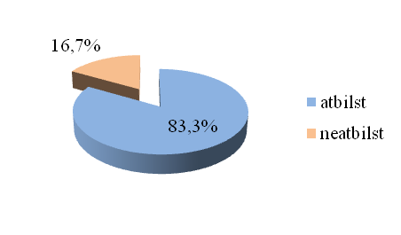
19.att. | Rīgas pilsētas dzeramā ūdens neatbilstība pēc ķīmiskajiem rādītājiem 2009.gadā, % auditmonitoringa paraugu.

Jāatzīmē, ka izmeklētajos Rīgas pilsētas dzeramā ūdens paraugos ne 2009.gadā, ne arī 2008.gadā netika konstatēta neatbilstība pēc mikrobioloģiskajiem rādītājiem.

Vidzemes reģions

Vidzemes statistiskajā reģionā ietilpst Alūksnes, Cēsu, Gulbenes, Madonas, Valkas un Valmieras rajoni. 2009.gada auditmonitoringa programmas ietvaros Vidzemes reģiona dzeramā ūdens paraugos konstatētā neatbilstība atspoguļota 20.attēlā.
Neatbilstība pēc ķīmiskajiem rādītājiem konstatēta visos laboratoriski izmeklētajos Alūksnes rajona dzeramā ūdens paraugos. Vairāk kā puse izmeklēto ūdens paraugu virknē rajonu pārsniedz normētos ķīmiskos rādītājus (Valkas, Valmieras, Madonas rajoni). Neatbilstība pēc mikrobioloģiskajiem rādītājiem nav konstatēta tikai Valmieras pilsētas, kā arī Valmieras un Valkas rajona dzeramajā ūdenī.
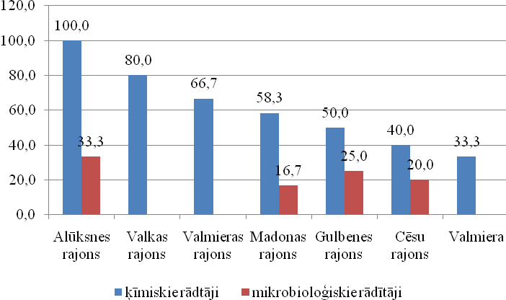

20.att. | Dzeramā ūdens neatbilstība Vidzemes reģionā 2009.gadā, % auditmonitoringa paraugu.

Alūksnes rajons
2009.gada auditmonitoringa programmas ietvaros tika izmeklēti 3 Alūksnes rajona dzeramā ūdens paraugi (18.tab.). Visos paraugos konstatēts paaugstināts dzelzs saturs un ar to saistītā duļķainība, bet vienā paraugā atklāta arī koliformu baktēriju klātbūtne.
18.tabula
Dzeramā ūdens kvalitātes neatbilstības gadījumi Alūksnes rajonā
(saskaņā ar auditmonitoringa datiem)

Nr.  p.k. | Ūdensapgādes uzņēmums  (diennaktī piegādātā ūdens daudzums) | Ūdens lietotāju  skaits | Parauga ņemšanas vieta | Par.  sk. | Konstatētā neatbilstība
 | SIA „Rūpe” Alūksne  (900 m³) | 6300 | Brūža iela 6, Alūksne, pagasta administrācijas ēka | 1 | Dzelzs 2,32 mg/l  Duļķainība 10,9 NTU
 | Apes pilsētas ar lauku teritoriju domes komunālā nodaļa  (150,8 m³) | 640 | Stacijas iela 2, Ape, Apes pilsētas dome | 1 | Koliformu baktērijas  21 KVV/100ml  Dzelzs 1,44 mg/l  Duļķainība 4,5 NTU
 | Trapenes pagasta padome  (82 m³) | 357 | „Bitītes”, Trapenes pagasts, SAC „Trapene” | 1 | Dzelzs 1,33 mg/l  Duļķainība 8,1 NTU

Cēsu rajons
2009.gada auditmonitoringa programmas ietvaros tika izmeklēti 10 Cēsu rajona dzeramā ūdens paraugi (19.tab.). Dažos paraugos pārsniegts normatīvais dzelzs saturs un/vai mikrobioloģiskie rādītāji.
19.tabula
Dzeramā ūdens kvalitātes neatbilstības gadījumi Cēsu rajonā
(saskaņā ar auditmonitoringa datiem)

Nr.  p.k. | Ūdensapgādes uzņēmums  (diennaktī piegādātā ūdens daudzums) | Ūdens lietotāju  skaits | Parauga ņemšanas vieta | Par.  sk. | Konstatētā neatbilstība
 | Cēsu pilsētas SIA „Vinda”  (3060 m³) | 16650 | Valmieras iela 10, Cēsis, SIA „Vinda” birojs | 1 | -
 | Cēsu pilsētas SIA „Vinda”  (98 m³) | 1100 | Sporta iela 3, Jaņmuiža, Priekuļu pagasts, PII | 1 | -
 | Vaives pagasta padome, Rīdzenes ūdensvads  (85 m³) | 345 | Nākotnes iela 2, Rīdzene, Vaives pagasts, dzīvojamā māja | 1 | -
 | Priekuļu pagasta padome, centra ūdensvads  (205 m³) | 1050 | Cēsu prospekts 46, Priekuļi, vidusskola | 1 | -
 | Līgatnes pagasta padome, Gaismas ūdensvads  (150 m³) | 1000 | Dārza iela 2, Līgatnes pagasts, Augšlīgatne, S. Kukaines doktorāts | 1 | -
 | Liepas pagasta padome, centra ūdensvads  (590 m³) | 2200 | Rūpnīcas iela 6, Liepa, Liepas pagasts, dzīvojamā māja | 1 | Mikroorganismu koloniju skaits  1500 KVV/1ml  Dzelzs 0,64 mg/l  Duļķainība 6,5 NTU
 | Līgatnes pilsētas dome  (350 m³) | 1207 | Spriņģu iela 7, Līgatne, Līgatnes pilsētas SAC | 1 | Dzelzs 5,51 mg/l  Duļķainība >20 NTU  Garša, smarža izteikta
 | Nītaures pagasta padome  (70 m³) | 300 | „Dārziņi” „Taurīte”, Nītaure, Nītaures PII | 1 | Dzelzs 0,45 mg/l
 | Vecpiebalgas pagasta padome  (96 m³) | 590 | Alauksta iela 4, Vecpiebalga, Vecpiebalgas pagasta padomes ēka | 1 | -
 | Zaubes pagasta padome  (90 m³) | 245 | „Saulgrieži”, Zaubes pagasts, Zaubes pagasta padomes ēka | 1 | Koliformu baktērijas  3 KVV/100ml Mikroorganismu kopējais skaits  2200 KVV/1ml  Dzelzs 0,52 mg/l  Duļķainība 4,9 NTU

Gulbenes rajons
2009.gada auditmonitoringa programmas ietvaros tika izmeklēti 4 Gulbenes rajona dzeramā ūdens paraugi (20.tab.). Divos paraugos konstatēts paaugstināts dzelzs saturs un duļķainība, bet vienā paraugā – mikrobioloģisko rādītāju pārsniegumi.
20.tabula
Dzeramā ūdens kvalitātes neatbilstības gadījumi Gulbenes rajonā
(saskaņā ar auditmonitoringa datiem)

Nr.  p.k. | Ūdensapgādes uzņēmums  (diennaktī piegādātā ūdens daudzums) | Ūdens lietotāju  skaits | Parauga ņemšanas vieta | Par.  sk. | Konstatētā neatbilstība
 | SIA „Alba”, Gulbene  (680 m³) | 6630 | Skolas iela 5/1-8, Gulbene, daudzdzīvokļu māja | 1 | -
 | Jaungulbenes arodvidussskola, Jaungulbenes pagasts  (148 m³) | 400 | Jaungulbene, Jaungulbenes arodvidusskola | 1 | Dzelzs 0,45 mg/l  Duļķainība 3,1 NTU
 | Lizuma pagasta padome  (90 m³) | 550 | Parka iela 15, Lizums, dzīvojamā māja | 1 | Koliformu baktērijas  5 KVV/100ml
 | Stradu pagasta padome  (80 m³) | 540 | „Stāķi” 17-19, Stradu pagasts, dzīvojamā māja | 1 | Dzelzs 1,73 mg/l  Duļķainība 8,9 NTU

Madonas rajons
2009.gada auditmonitoringa programmas ietvaros tika izmeklēti 12 Madonas rajona dzeramā ūdens paraugi (21.tab.). Daudzos paraugos atklāti dzelzs normatīvās koncentrācijas pārsniegumi un paaugstināta duļķainība, bet divos paraugos – mikrobioloģisko rādītāju pārsniegumi.
21.tabula
Dzeramā ūdens kvalitātes neatbilstības gadījumi Madonas rajonā
(saskaņā ar auditmonitoringa datiem)

Nr.  p.k. | Ūdensapgādes uzņēmums  (diennaktī piegādātā ūdens daudzums) | Ūdens lietotāju  skaits | Parauga ņemšanas vieta | Par.  sk. | Konstatētā neatbilstība
 | A/S „Madonas ūdens”  (1000 m³) | 7015 | Raiņa iela 17, Madona, PII „Saulīte” | 1 | -
 | SIA „Lazdonas KSU”  (95 m³) | 660 | Meža iela 2, Lazdona, PII „Zvaniņš” | 1 | Dzelzs 0,92 mg/l  Duļķainība 10,0NTU
 | SIA „Barkavas KPS”  (195 m³) | 855 | Jaunatnes iela 6, Barkava, Barkavas pagasts, PII „Ābelīte” | 1 | -
 | Praulienas pagasta komunālā nodaļa  (90 m³) | 800 | Alejas iela 3-2, Prauliena, dzīvojamā māja | 1 | Dzelzs 1,1 mg/l  Duļķainība 9,9 NTU  Smarža izteikta
 | SIA „Dzelzava”  (94 m³) | 285 | Kļavu iela 4, Dzelzava, Dzelzavas pagasts ēka | 1 | Dzelzs 0,66 mg/l  Duļķainība 6,7 NTU
 | Kalsnavas pašvaldības aģentūra  (100 m³) | 545 | Vesetas iela 6, Jaunkalsnava, Kalsnavas pagasts, Kalsnavas pamatskola | 1 | Koliformu baktērijas  17 KVV/100ml  Zarnu enterokoki  7 KVV/100ml  E.Coli 3KVV/100ml
 | P/A „Komunālais serviss” Sarkaņu pagasts, Biksēre  (90 m³) | 450 | J. Ramaņa iela 1, Biksēre, veikals | 1 | Dzelzs 2,04 mg/l  Duļķainība 14,8 NTU
 | Murmastienes pagasta komunālā daļa  (85 m³) | 234 | Rēzeknes iela 1, Murmastiene, Murmastienas pamatskola | 1 | Dzelzs 0,76 mg/l  Duļķainība >20 NTU  Smarža izteikta
 | SIA „Varakļānu DzKU”  (300 m³) | 935 | Rēzeknes iela 1, Varakļāni, PII „Sprīdītis” | 1 | Dzelzs 0,86 mg/l  Duļķainība 4,5 NTU  Smarža izteikta
 | SIA „Ūdas”, Ērgļu pagasts  (247 m³) | 1355 | Grota iela 2, Ērgļu pagasts, PII „Pienenīte” | 1 | Dzelzs 2,31 mg/l  Duļķainība 14,1NTU
 | SIA „Cesvaines komunālie pakalpojumi”  (130 m³) | 950 | A. Saulieša iela 14, Cesvaine, Cesvaines pansionāts | 1 | -
 | SIA „Lubānas KP”  (300 m³) | 1900 | Brīvības iela 17, Lubāna, PII „Rūķīši” | 1 | Koliformu baktērijas  17 KVV/100ml

Valkas rajons
2009.gada auditmonitoringa programmas ietvaros tika izmeklēti 5 Valkas rajona dzeramā ūdens paraugi (22.tab.). Gandrīz visos paraugos bija paaugstināts dzelzs saturs un duļķainība.
22.tabula
Dzeramā ūdens kvalitātes neatbilstības gadījumi Valkas rajonā
(saskaņā ar auditmonitoringa datiem)

Nr.  p.k. | Ūdensapgādes uzņēmums  (diennaktī piegādātā ūdens daudzums) | Ūdens lietotāju  skaits | Parauga ņemšanas vieta | Par.  sk. | Konstatētā neatbilstība
 | Valkas pilsētas dome  (684,96 m³) | 4400 | Puškina iela 10, Valka,  PII „Pumpuriņš” | 1 | Dzelzs 2,27 mg/l  Duļķainība >20 NTU
 | Smiltenes pilsētas pašvaldības SIA „Namu un komunālo uzņēmumu pārvalde”  (715,8 m³) | 3930 | Dakteru iela 27, Smiltene, Smiltenes ģimnāzija | 1 | Dzelzs 2,41 mg/l  Duļķainība 18,4 NTU
 | Variņu pagasta padome  (40 m³) | 560 | Oktobra iela 13, Variņi, Variņu pamatskola | 1 | -
 | VSIA „Strenču PNS”  (245,5 m³) | 800 | Valkas iela 11, Strenči, „Strenču PNS” | 1 | Dzelzs 0,74 mg/l
 | Sedas pilsētas pašvaldība  (500 m³) | 2015 | Skolas laukums 2, Seda, Sedas vidusskola | 1 | Dzelzs 1,14 mg/l  Duļķainība 6,3 NTU

Valmieras rajons

2009.gadā auditmonitoringa programmas ietvaros tika izmeklēti 3 Valmieras pilsētas un 3 Valmieras rajona dzeramā ūdens paraugi, kuros noteikti ķīmiskie un mikrobioloģiskie rādītāji (23.tab.). Dažos paraugos pārsniegts normatīvais dzelzs saturs.
23.tabula
Dzeramā ūdens kvalitātes neatbilstības gadījumi Valmierā un Valmieras rajonā
(saskaņā ar auditmonitoringa datiem)

Nr.  p.k. | Ūdensapgādes uzņēmums  (diennaktī piegādātā ūdens daudzums) | Ūdens lietotāju  skaits | Paraugu ņemšanas vieta | Par.  sk. | Konstatētā neatbilstība
 | Valmiera
 | SIA „Valmieras ūdens”  (5900 m³) | 26000 | Apiņa iela 5, Valmiera Valmieras pilsētas PII „Pienenīte” | 1 | -
 | SIA „Valmieras ūdens”  (5900 m³) | 26000 | Smiltenes iela 10, Valmiera, PII „Vālodzīte” | 1 | Dzelzs 1,03 mg/l
 | SIA „Valmieras ūdens”  (5900 m³) | 26000 | Rīgas iela 42, Valmiera, Valmieras pamatskola | 1 | Dzelzs 0,64 mg/l
 | Valmieras rajons
 | SIA „Rūjienas siltums”  (150 m³) | 1020 | Rūjiena, Dārza iela 8, Rūjienas novads, SPII „Vārpiņa” | 1 | Dzelzs 0,82 mg/l  Duļķainība 6,5 NTU
 | „V.P. Komforts” SIA  (189 m³) | 1200 | Draudzības iela 12, Valmieras pagasts, Burtnieku novads, ģimenes ārsta prakses higiēnas telpa | 1 | -
 | Naukšēnu pagasta pārvalde, art. akas „Krauja” un „Kraujas”  (100 m³) | 636 | Naukšēni, Naukšēnu pagasts, Naukšēnu vidusskola | 1 | -

Zemgales reģions

Zemgales statistisko reģionu veido Jelgavas pilsēta un rajons, Aizkraukles, Bauskas, Dobeles un Jēkabpils rajoni. 2008.gada auditmonitoringa programmas ietvaros Zemgales reģiona dzeramā ūdens paraugos konstatētā neatbilstība atspoguļota 21.attēlā. Neatbilstība pēc ķīmiskajiem rādītājiem konstatēta visos izmeklētajos Jelgavas pilsētas un Aizkraukles rajona dzeramā ūdens paraugos, kā arī lielākajā daļā Jelgavas, Bauskas, Dobeles un Jēkabpils rajona ūdens paraugu. Tomēr ūdens paraugos nav konstatēta neatbilstība pēc mikrobioloģiskajiem rādītājiem.
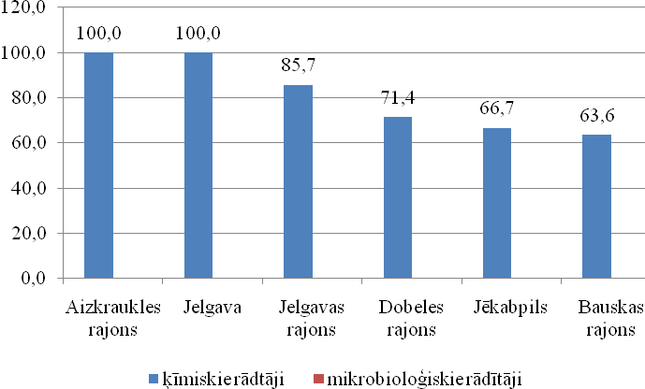
21.att. | Dzeramā ūdens neatbilstība Zemgales reģionā 2009.gadā, % auditmonitoringa paraugu.

Aizkraukles rajons
2009.gadā auditmonitoringa programmas ietvaros tika izmeklēti 3 Aizkraukles rajona dzeramā ūdens paraugi, kuros noteikti ķīmiskie un mikrobioloģiskie rādītāji (24.tab.). Visos paraugos pārsniegts dzelzs saturs, kā arī atsevišķos paraugos - amonija un mangāna normatīvās koncentrācijas.

24.tabula
Dzeramā ūdens kvalitātes neatbilstības gadījumi Aizkraukles rajonā
(saskaņā ar auditmonitoringa datiem)

Nr.  p.k. | Ūdensapgādes uzņēmums  (diennaktī piegādātā ūdens daudzums) | Ūdens lietotāju  skaits | Paraugu ņemšanas vieta | Par.  sk. | Konstatētā neatbilstība
 | Aizkraukles pagasta pārvaldes ciema ūdensvads  (118 m³) | 540 | Daudzdzīvokļu dzīvojamā māja, Kalna iela 2-10, Aizkraukle pag., virtuves krāns | 1 | Smarža, garša izteikta  Dzelzs 4,64 mg/l  Amonijs 0,67 mg/l
 | SIA „Kokneses komunālie pakalpojumi”  (285 m³) | 2200 | PII „Gundega”, Lāčplēša iela 7, Koknese, Kokneses novads, san. telpā no krāna | 1 | Smarža izteikta  Mangāns 0,294 mg/l  Dzelzs 1,62 mg/l
 | SIA „Pļaviņu komunālie pakalpojumi”  (192 m³) | 1000 | Brimmerbergas vidusskola, Daugavas iela 101, Pļaviņas, Pļaviņu novads, san. telpā no krāna | 1 | Smarža izteikta  Dzelzs 1,71 mg/l

Bauskas rajons
2009.gadā auditmonitoringa programmas ietvaros tika izmeklēti 11 Bauskas rajona dzeramā ūdens paraugi, kuros noteikti ķīmiskie un mikrobioloģiskie rādītāji (25.tab.). Vairākos paraugos konstatēts paaugstināts dzelzs saturs un duļķainība.
25.tabula
Dzeramā ūdens kvalitātes neatbilstības gadījumi Bauskas rajonā
(saskaņā ar auditmonitoringa datiem)

Nr.  p.k. | Ūdensapgādes uzņēmums  (diennaktī piegādātā ūdens daudzums) | Ūdens lietotāju  skaits | Paraugu ņemšanas vieta | Par.  sk. | Konstatētā neatbilstība
 | SIA ”Dzīvokļu komunālā saimniecība”  (343 m³) | 2184 | Dzīvokļa virtuve  Skolas iela 2 – 9, Iecava, Iecavas novads | 1 | Smarža, garša izteikta  Duļķainība 29,1 NTU  Dzelzs 1,62 mg/l
 | SIA “Mūsu saimnieks”  (68,0 m³) | 1153 | Dzīvojamās mājas virtuve Ceriņu iela 5 - 33, Vecumnieku pagasts | 1 | Dzelzs 0,63 mg/l
 | SIA “Mūsu saimnieks”  (64,0 m³) | 464 | Dzīvojamās mājas virtuve Rīgas iela 29, Vecumnieku pagasts | 1 | Smarža, garša izteikta  Duļķainība 6,77 NTU  Dzelzs 5,13 mg/l
 | SIA “Kūdrinieks”  (148,1 m³) | 763 | Dzīvokļa virtuve  “Misa” 15 – 7, Vecumnieku pagasts | 1 | Smarža, garša izteikta  Duļķainība 26,6 NTU  Dzelzs 2,85 mg/l
 | Dāviņu pagasta padome  (85 m³) | 420 | Dzīvokļa virtuve  Bauskas iela 7 – 10,  Dāviņu pagasts | 1 | Smarža, garša izteikta  Dzelzs 1,12 mg/l
 | Codes pagasta padome  (244,9 m³) | 527 | Dzīvojamās mājas virtuve, “Kalmes”, Codes pagasts | 1
 | SIA “Bauskas ūdenssaimniecība”  (1481 m³) | 7413 | Dzīvokļa virtuve  Vītolu iela 12-23, Bauska | 1
 | SIA ”Dzīvokļu komunālā saimniecība”  (125 m³) | 796 | Dzīvokļa virtuve  Rūpniecības iela 30, Iecava, Iecavas novads | 1 | Dzelzs 0,48 mg/l  Duļķainība 4,98 NTU
 | Ceraukstes pagasta padome  (103,6 m³) | 397 | Dzīvojamās mājas virtuve „Centrs” 5 – 61, Ceraukste, Ceraukstes pagasts | 1
 | SIA “Īslīces ūdens”  (120 m³) | 1200 | Dzīvojamās mājas virtuve, „Līdums”,  Liepu iela 7 - 28, Īslīces pagasts | 1
 | Gailīšu pagasta padome  (153,3 m³) | 1427 | Dzīvokļa virtuve  “Mežāži 7”, Gailīšu pagasts | 1 | Dzelzs 0,97 mg/l  Duļķainība 9,02 NTU

Dobeles rajons
2009.gadā auditmonitoringa programmas ietvaros tika izmeklēti 7 Dobeles rajona dzeramā ūdens paraugi, kuros noteikti ķīmiskie un mikrobioloģiskie rādītāji (26.tab.). Vairākos paraugos konstatēta ar paaugstināto dzelzs saturu saistītās ūdens kvalitātes izmaiņas.
26.tabula
Dzeramā ūdens kvalitātes neatbilstības gadījumi Dobeles rajonā
(saskaņā ar auditmonitoringa datiem)

Nr.  p.k. | Ūdensapgādes uzņēmums  (diennaktī piegādātā ūdens daudzums) | Ūdens lietotāju  skaits | Paraugu ņemšanas vieta | Par.  sk. | Konstatētā neatbilstība
 | Tērvetes novada dome  (80,0 m³) | 450 | Augstkalnes vidusskolas tualete,  Ezerpils, Augstkalnes pagasts, Tērvetes novads | 1 | Dzelzs 0,56  Duļķainība 5,68
 | SIA “Bēnes nami”  (180,0 m³) | 857 | Bēnes patērētāju biedrības veikala Nr. 51 tualete,  Bēnes pagasts | 1
 | SIA "Dobeles ūdens"  (2056,0 m³) | 10700 | Dzīvokļa virtuve  “Bērzes” 14 - 5, Bērzes pagasts | 1
 | Dobeles pagasta padome  (103 m³) | 527 | Dzīvokļa virtuve  “Lejasstrazdi” 25 – 5,  Dobeles pagasts | 1 | Duļķainība 3,51
 | Dobeles pagasta padome  (74,0 m³) | 252 | Dzīvokļa virtuve,  “Avoti”, dz.8,  Dobeles pagasts | 1 | Smarža, garša  Dzelzs 0,69  Duļķainība 5,54
 | Annenieku pagasta padome  (120 m³) | 750 | Dzīvokļa virtuve,  Skolas iela 4 – 34, Annenieku pagasts | 1 | Dzelzs 0,44  Duļķainība 4,49
 | SIA „Auces komunālie pakalpojumi”  (115 m²) | 680 | Dzīvokļa virtuve,  Skolas iela 15 – 6, Auce | 1 | Smarža, garša  Dzelzs 2,63  Duļķainība 32,4

Jelgava un Jelgavas rajons
2009.gadā auditmonitoringa programmas ietvaros tika izmeklēti 3 Jelgava pilsētas un 7 Jelgavas rajona dzeramā ūdens paraugi, kuros noteikti ķīmiskie un mikrobioloģiskie rādītāji (27.tab.). Visos Jelgavas pilsētas un vairums Jelgavas rajona paraugos konstatēta augsta sulfātu koncentrācija, bet dažos paraugos arī palielināts dzelzs saturs un organoleptisko rādītāju izmaiņas.
27.tabula
Dzeramā ūdens kvalitātes neatbilstības gadījumi Jelgavā un Jelgavas rajonā
(saskaņā ar auditmonitoringa datiem)

Nr.  p.k. | Ūdensapgādes uzņēmums  (diennaktī piegādātā ūdens daudzums) | Ūdens lietotāju  skaits | Paraugu ņemšanas vieta | Par.  sk. | Konstatētā neatbilstība
 | Jelgava
 | SIA “Jelgavas ūdens”,  (6943 m³) | 55900 | Aptiekas sanitārā telpa, Pērnavas iela 10- 2, Jelgava  SIA “Mītavas elektra” bērnu dārza tualete,  Vaļņu iela 6, Jelgava  SIA “Lukoil Serviss” DUS palīgtelpa,  Lietuvas šoseja 72, Jelgava | 1  1  1 | Sulfāti 322 mg/l  Sulfāti 261 mg/l  Smarža, garša izteikta  Dzelzs 3,3 mg/l  Duļķainība 48,6 NTU  Sulfāti 261 mg/l
 | Jelgavas rajons
 | SIA “Kalnciema nami”  (200 m³) | 2000 | SIA “Kalnciema nami” biroja ēkas tualete Lielā iela 1, Kalnciems |  | Smarža, garša izteikta  Sulfāti 596 mg/l
 | SIA “Palīgs L”  (112 m³) | 886 | Pagasta padomes ēkas tualete, Jelgavas iela 9a, Līvbērzes pagasts |  | Duļķainība 4,47 NTU  Sulfāti 495 mg/l
 | “Apsaimniekošanas serviss” SIA  (75,6 m³) | 500 | Kantora sanitārā telpa,  Lietuvas iela 42, Elejas pagasts |  | Sulfāti - 391 mg/l
 | SIA “Ozolnieku KSDU”  (33,8m³) | 1400 | Dzīvokļa virtuve,  Skolas iela 13 – 2, Ozolnieku pagasts, |  | Smarža, garša izteikta  Dzelzs - 1,08 mg/l  Duļķainība - 14,4 NTU  Sulfāti - 253 mg/l
 | SIA “Ozolnieku KSDU”  (33,8 m³) | 832 | Dzīvokļa virtuve,  Saules iela 3 – 15, Cenu pagasts,  Ozolnieku novads
 | SIA “Ozolnieku KSDU”  (196,3 m³) | 2200 | Latvijas Lauku konsultāciju un izglītības centrs, sanitārā telpa,  Rīgas iela 34, Ozolnieku pagasts |  | Sulfāti - 287 mg/l
 | SIA “Āne EP”  244 m³ | 1220 | SIA “Āne EP” kantora tualete, Celtnieku iela 9 – 12, Āne, Cenu pagasts, Ozolnieku novads |  | Duļķainība - 3,96 NTU

Jēkabpils rajons
2009.gadā auditmonitoringa programmas ietvaros tika izmeklēti 6 Jēkabpils rajona dzeramā ūdens paraugi, kuros noteikti ķīmiskie un mikrobioloģiskie rādītāji (28.tab.). Vairākos paraugos konstatēts paaugstināts dzelzs saturs un ar to saistītās duļķainības izmaiņas, bet vienā paraugā arī lielas hlorīdu un nātrija koncentrācijas.
28.tabula
Dzeramā ūdens kvalitātes neatbilstības gadījumi Jēkabpils rajonā
(saskaņā ar auditmonitoringa datiem)

Nr.  p.k. | Ūdensapgādes uzņēmums  (diennaktī piegādātā ūdens daudzums) | Ūdens lietotāju  skaits | Paraugu ņemšanas vieta | Par.  sk. | Konstatētā neatbilstība
 | SIA „Viesītes komunālie pakalpojumi”  (180 m³) | 1035 | PII „Zīlīte”, Pavasara 6a, Viesīte, Viesītes novads, san. telpā no krāna | 1 | Smarža, garša izteikta  Duļķainība 17,9 NTU  Dzelzs 2,25 mg/l
 | SIA „Aknīstes pakalpojumi”  (110 m³) | 542 | Aknīstes novada pārvalde, Skolas 14 a, Aknīste, Aknīstes novads, san. telpā no krāna | 1 | Duļķainība 4,46 NTU  Dzelzs 0,63 mg/l
 | TM IVP Jēkabpils cietums,  (170 m³) | 780 | TM IVP Jēkabpils cietums, Ķieģeļu 14, Jēkabpils, san. telpā no krāna | 1 | Smarža, garša izteikta  Dzelzs 1,01 mg/l  Duļķainība 35,9 NTU
 | P/A Jēkabpils rajona pansionāts  (146 m³) | 420 | Jēkabpils rajona pansionāts, „Jaunā muiža”, Kūku pagasts, Krustpils novads, san. telpā no krāna | 1
 | P.A. Bāreņu nams „Līkumi”  (31 m³) | 182 | P.A. Bāreņu nams „Līkumi”, Līkumi, Sēlpils, Salas novads, sanitārā telpā no krāna | 1 | Hlorīdi 297 mg/l  Nātrijs 234 mg/l
 | VSIA „Aknīstes psihoneiroloģiskā slimnīca”  (158,9 m³) | 514 | Virtuvē no krāna Nr.1  Aknīstes PNS, „Alejas”, Gārsenes pagasts, Aknīstes novads | 1

Dzeramā ūdens īpašas normas

Saskaņā ar normatīvajiem aktiem veselības ministrs var noteikt pazeminātas ūdens kvalitātes prasības (īpašas normas) dzeramajam ūdenim, kas tiek piegādāts iedzīvotājiem pa ŪAS, ja ūdens kvalitātes pasliktināšanos nav iespējams novērst 30 dienu laikā, tas nerada draudus patērētāju veselībai un citādā veidā nav iespējams nodrošināt dzeramā ūdens piegādi.
Īpašās ūdens kvalitātes normas tiek piešķirtas tiem ūdens ķīmiskās kvalitātes rādītājiem, kuru koncentrācijas pārsniegumi nav tieši bīstami cilvēka veselībai.
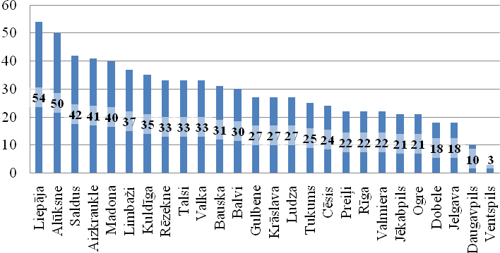

22.att. ŪAS īpatsvars bijušajos administratīvajos rajonos, kurām noteiktas īpašās normas uz 2010.gada 1.janvāri.

Atļaujas piemērot īpašās dzeramā ūdens kvalitātes normas tiek izdotas individuāli katrai ŪAS. Uz šo brīdi ~86 % no visām atļaujām ir atļauja piemērot īpašo normu dzelzs saturam ūdenī (23.att.). Paaugstinātas dzelzs koncentrācijas dzeramajā ūdenī vērojamas visos Latvijas rajonos, tāpēc ir nepieciešams ieviest atdzelžošanas tehnoloģijas un/vai sakārtot ūdens sadales tīklus. 11,3% atļauju dod tiesības piemērot amonija koncentrācijas īpašās normas dzeramajā ūdenī, bet sulfātu, hlorīdu un mangāna satura īpašo normu atļauju skaits ir neliels, jo īpaši hlorīdu un mangāna gadījumā, kur šādas atļaujas ir izdotas pa vienai ŪAS.

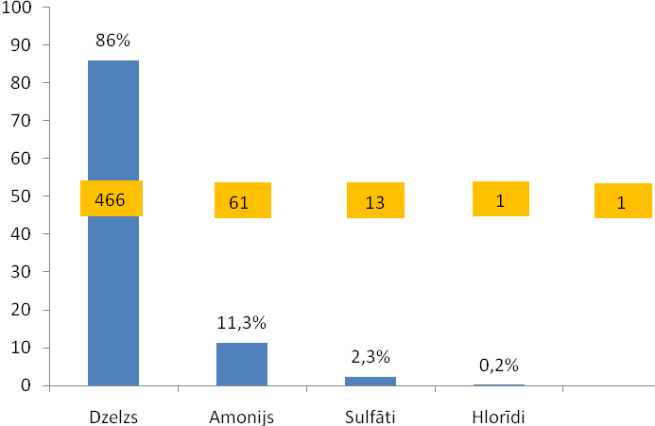
0,2 %
Mangāns
23. att. Piešķirto īpašo normu skaits un īpatsvars (%) uz 2009.gada 1.janvāri.

Īpašās normas dzeramajam ūdenim var noteikt uz laiku, kas nepārsniedz 3 gadus. Šajā laikā ūdens piegādātājam ir jāsakārto sava ŪAS un/vai jāievieš ūdens apstrādes tehnoloģijas, kas ļauj novērst problemātisko ķīmisko savienojumu koncentrāciju pārsniegumus patērētājiem piegādātajā ūdenī. 24.attēlā ir atspoguļota ŪAS skaita dinamika pēc tām piešķirto īpašo normu darbības laika beigu termiņiem. Īpašo normu piemērošanu var pagarināt uz 3 gadiem un izņēmuma gadījumos - vēl uz 3 gadiem (tātad maksimālais īpašo normu piemērošanas laiks ir 9 gadi), ja tam ir objektīvs pamatojums.

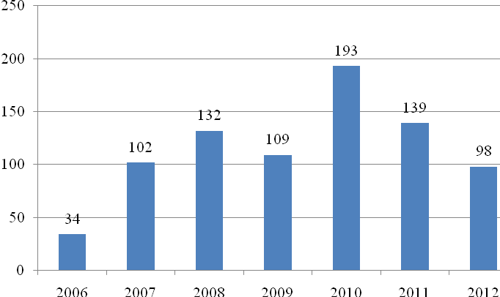
24.att.ŪAS skaita dinamika pēc tām piešķirto īpašo normu darbības laika beigu termiņiem.

Jāatzīmē, ka 2009.gadā, neraugoties uz atļauju piemērot pazeminātas ūdens kvalitātes prasības, 97 ŪAS, kurām bija piešķirtas īpašās normas, neievēroja arī šīs pazeminātās prasības.

Ūdens piegādātāju kārtējā monitoringa rezultāti

2009.gadā Sabiedrības veselības aģentūras speciālisti saskaņoja 1052 kārtējā monitoringa programmas un 503 dezinfekcijas programmas ūdens piegādātājiem.
Kārtējā monitoringa ietvaros veikti 1790 dzeramā ūdens paraugu izmeklējumi. Pēc ūdens piegādātāju sniegtās informācijas neatbilstība dzeramā ūdens kvalitātes prasībām pēc kārtējā monitoringā noteiktajiem rādītājiem (E.coli, kopējās koliformu baktērijas, smarža, krāsa, garša, duļķainība, pH, amonija joni, elektrovadītspēja) konstatēta:
- 837 paraugos (35,1 %) – pēc ķīmiskajiem rādītājiem;
- 52 paraugos (2,2 %) – pēc mikrobioloģiskajiem rādītājiem.

Salīdzinot ar iepriekšējo gadu, dzeramā ūdens neatbilstība pēc ķīmiskajiem un mikrobioloģiskiem rādītājiem ir nedaudz samazinājusies (25.att.).
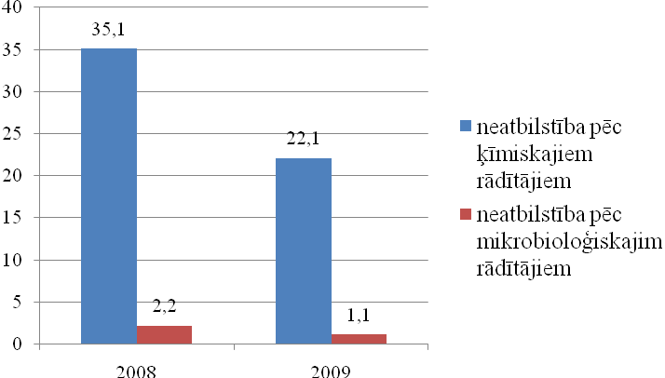
25.att. | Kārtējā monitoringa ietvaros izmeklēto dzeramā ūdens paraugu neatbilstība pēc ķīmiskajiem un mikrobioloģiskajiem rādītājiem 2008. un 2009.gadā, %.

Atšķirīgie rezultāti neatbilstībai pēc ķīmiskajiem rādītājiem, izmeklējot ūdens paraugus pēc auditmonitoringa programmas (44,2 %) un pēc kārtējā monitoringa programmas (22,1 %), izskaidrojami ar to, ka kārtējā monitoringa programmas ietvaros dzelzs koncentrācija nav obligāti ietverams rādītājs. Izmeklējumu programmā tas tiek ietverts tikai tad, ja ŪAS ir noteiktas pazeminātas kvalitātes un nekaitīguma prasības – t.s. īpašās normas. Audita un kārtējā monitoringa rezultātu salīdzinājums ir atspoguļots 26. un 27.attēlā.
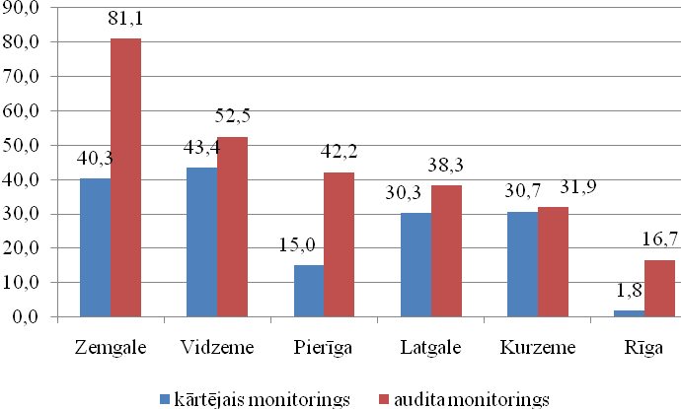
26.att. Kārtējā un audita monitoringa ietvaros izmeklēto dzeramā ūdens paraugu neatbilstība pēc ķīmiskajiem rādītājiem 2009.gadā, %.

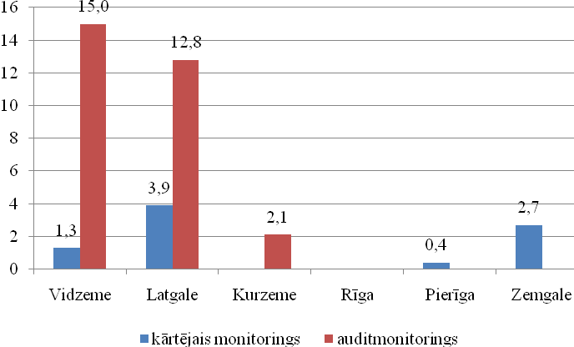

27.att. Kārtējā un audita monitoringa ietvaros izmeklēto dzeramā ūdens paraugu neatbilstība pēc mikrobioloģiskajiem rādītājiem 2009.gadā, %.

Komersantu kārtējā un auditmonitoringa rezultāti

2009.gadā tika saskaņotas 2357 monitoringa programmas pārtikas apritē iesaistītajiem uzņēmumiem (komersantiem), t.sk. 2237 kārtējā monitoringa un 120 auditmonitoringa programmas.
Par veiktā monitoringa rezultātiem pārtikas apritē iesaistītajos uzņēmumos informāciju Veselības inspekcijai sniedza 1012 uzņēmumi (2008.gadā – 1674), t.sk.:
- 194 pārtikas ražošanas uzņēmumi, no kuriem:
  - kārtējo monitoringu veikuši 188 uzņēmumi;
  - auditmonitoringu veikuši 43 uzņēmumi;
- 814 sabiedriskās ēdināšanas uzņēmumi, no kuriem:
  - kārtējo monitoringu veikuši 258 uzņēmumi;
  - auditmonitoringu veicis 1 uzņēmums;
- 4 fasētā dzeramā ūdens ražošanas uzņēmumi, no kuriem:
  - kārtējo monitoringu veikuši 4 uzņēmumi;
  - auditmonitorings netika veikts.

44,9 % ar pārtikas ražošanu un sabiedrisko ēdināšanu saistītie uzņēmēji ir snieguši informāciju par saskaņotā kārtējā monitoringa rezultātiem un 37,5 % - par saskaņotā auditmonitoringa rezultātiem (28.att.).

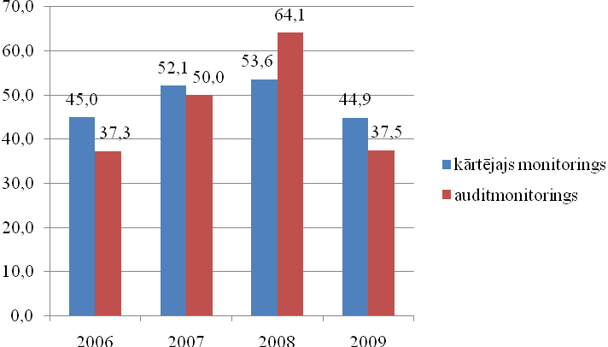
28.att. Komersantu īpatsvars, kas sniedza informāciju par monitoringa rezultātiem 2006. – 2009.gadā, %.

Tā kā inspekcija nesaņem visu informāciju par saskaņoto monitoringa programmu ietvaros veikto izmeklējumu rezultātiem, pārskats sniedz nepilnīgu ieskatu par dzeramā ūdens kvalitāti (veiktajiem dzeramā ūdens laboratoriskajiem izmeklējumiem) pārtikas uzņēmumos.

Pēc komersantu sniegtās informācijas, neatbilstība dzeramā ūdens kvalitātes un nekaitīguma prasībām konstatēta:
- 153 paraugos (14,2 %) – pēc ķīmiskajiem rādītājiem, t.sk.:
  - 150 kārtējā monitoringa paraugos;
  - 3 auditmonitoringa paraugos;
- 8 paraugos (0,7 %) – pēc mikrobioloģiskajiem rādītājiem, t.sk.:
  - 8 kārtējā monitoringa paraugos;
  - nevienā auditmonitoringa paraugā.
Laboratoriski izmeklēto dzeramā ūdens paraugu neatbilstība pēc ķīmiskajiem un mikrobioloģiskajiem rādītājiem dažādos pārtikas uzņēmumos 2005. – 2009.gadā ir atspoguļota 29. un 30.attēlā. 2009.gadā neatbilstība pēc ķīmiskajiem rādītājiem biežāk ir konstatēta dzeramajā ūdenī izglītības iestāžu sabiedriskās ēdināšanas blokos, līdzīgi, kā tas bija arī iepriekšējos četros gados. Tomēr jāatzīmē, ka šī neatbilstība katru gadu pakāpeniski samazinās.
Strauja dzeramā ūdens ķīmiskās kvalitātes uzlabošanās vērojama sabiedriskās ēdināšanas uzņēmumos, kur neatbilstība pēc ķīmiskajiem rādītājiem konstatēta 15,4 % paraugu (2008.gadā – 24,4 % paraugu). Arī mikrobioloģiskā kvalitāte šajos uzņēmumos 2009.gadā ir uzlabojusies - neatbilstība ir konstatēta 0,7% paraugu, kas ir zemāka, salīdzinot ar citiem pārtikas uzņēmumiem.

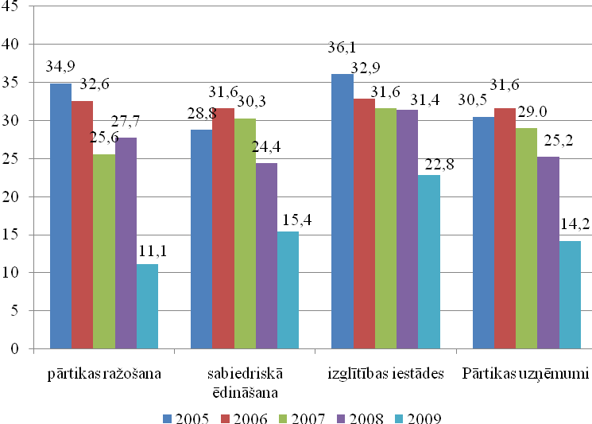
kopā
29.att. | Dzeramā ūdens paraugu neatbilstība pārtikas uzņēmumos pēc ķīmiskajiem rādītājiem 2005. – 2009.gadā, %.
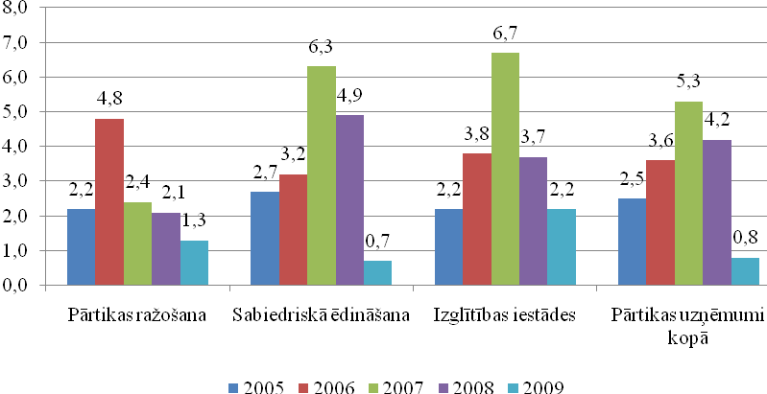
30.att. | Dzeramā ūdens paraugu neatbilstība pārtikas uzņēmumos pēc mikrobioloģiskajiem rādītājiem 2005. – 2009.gadā, %.

Secinājumi

- 2009.gadā valsts dzeramā ūdens auditmonitoringa programmā tika ietverti 217 ūdensvadi, no kuriem ņemti un laboratoriski izmeklēti 253 dzeramā ūdens paraugi.
- Lielākā daļa paraugu (~76 %) ņemti ŪAS ar ūdens piegādes apjomu līdz 1000 m³/diennaktī, respektīvi mazajās un vidējās ŪAS.
- 2009.gadā neatbilstība ūdens kvalitātes prasībām pēc ķīmiskajiem rādītājiem konstatēta 44,2 % paraugu un pēc visiem mikrobioloģiskajiem rādītājiem – 5,1 % paraugu.
- Tikai vienā ūdens paraugā konstatēts to rādītāju koncentrācijas pārsniegums, kas var apdraudēt cilvēka veselību, respektīvi, Latgales reģiona Skrudalienas pagasta Silenes ciema ŪAS pārsniegta trihlormetāna koncentrācija, acīmredzot, pēc dezinfekcijas ar hloru nepietiekami izskalojot ŪAS.
- Analizējot galvenos mikrobioloģiskos rādītājus E.coli un zarnu enterokokus, neatbilstība konstatēta 2,8 % ņemto paraugu.
- Pēdējos gados ir vērojama stabila dzeramā ūdens ķīmiskās kvalitātes uzlabošanās un neliela mikrobioloģiskās kvalitātes uzlabošanās.
- 2009.gadā gandrīz 76 % iedzīvotāju, kuriem dzeramo ūdeni piegādā centralizēti, ir saņēmuši atbilstošas kvalitātes dzeramo ūdeni.
- Analizējot situāciju lielākajās Latvijas pilsētās, lielākās dzeramā ūdens ķīmiskās kvalitātes problēmas ir konstatētas Jelgavā, Jūrmalā un Valmierā. Visos izmeklētajos Jelgavas un Jūrmalas ūdens paraugos konstatēts paaugstināts sulfātu saturs.
- Mikrobioloģiskā kvalitāte lielākajās Latvijas pilsētās 2009.gadā bija atbilstoša noteiktajām prasībām.
- Labāka dzeramā ūdens kvalitāte ir lielajās ŪAS (piegādes apjoms >1000 m³/diennaktī), kurās tiek piegādāts labas mikrobioloģiskās kvalitātes ūdens un tikai atsevišķos gadījumos netiek ievērotas stingrās prasības ūdens ķīmiskajai kvalitātei, ņemot vērā stingrās prasības, kas lielajām pilsētām (>100000 iedzīvotāju) stājās spēkā ar 2009.gadu.
- Dzeramā ūdens ķīmiskās kvalitātes neatbilstības cēlonis ~77 % izmeklēto paraugu bija paaugstināts dzelzs saturs un ar to saistītā palielinātā duļķainība. 10 % paraugu bija neatbilstoša smarža vai garša un 8 % paraugu – paaugstinātas sulfātu koncentrācijas. Neatbilstības galvenais iemesls ir šo savienojumu dabiski paaugstinātās koncentrācijas pazemes ūdeņos, kurus izmanto dzeramā ūdens ieguvei, bet dzelzs gadījumā ūdens kvalitātes pasliktināšanos var izsaukt arī novecojusi cauruļvadu infrastruktūra.
- Dzelzs saturam ūdens paraugos ir tendence samazināties – ar katru gadu palielinās normatīvam atbilstošo paraugu skaits (2004.g. – 35,2 % paraugu, 2009.g. – 62 % paraugu), pateicoties atdzelžošanas iekārtu uzstādīšanai ŪAS un nomainot vecos, korozijai pakļautos ūdensapgādes cauruļvadus.
- Uz 2009.gada beigām ap 500 ŪAS bija piešķirtas t.s. īpašās normas – atļauja uz laiku līdz 3 gadiem neievērot ūdens kvalitātes prasības, šajā laikā veicot pasākumus savas ūdenssaimniecības sakārtošanai. ~86 % no visām atļaujām ir atļauja piemērot īpašo normu dzelzs saturam ūdenī.
- 2009.gadā Veselības inspekcija veica 20 sūdzību pārbaudes, kas bija saistītas ar dzeramā ūdens kvalitāti. No tām 9 tika atzītas par pamatotām.
- 2009.gadā Veselības inspekcija veica 1479 ŪAS inspekcijas kontroli. 47 % sistēmu konstatēja kādu no neatbilstībām normatīvo aktu prasībām.

Pārskatu sagatavoja:

Solvita Muceniece – Vides veselības daļas vadītāja
Ilga Gluhovska – Vides veselības daļas higiēnas ārste
Normunds Kadiķis – Vides veselības daļas vecākais speciālists – vides veselības analītiķis

SASKAŅOTS

Inspekcijas vadītājs

_____________________E. Harasimjuks

2010. gada ____._________________

kontrolrādītāji ir ķīmiskie savienojumi, kas var ietekmēt ar cilvēka maņu orgāniem viegli uztveramos ūdens kvalitātes rādītājus - duļķainību, krāsu, garšu un smaržu, kā arī citi kvalitātes rādītāji, kuru koncentrācijas pārsniegumi nav tieši bīstami cilvēka veselībai un kuru klātbūtni dzeramajā ūdenī pamatā nosaka ūdens ņemšanas vietas hidroģeoloģiskie apstākļi
Administratīvo teritoriju un apdzīvoto vietu likums. Pieņemts Saeimā 2008.gada 18.decembrī. Spēkā ar 2008.gada 31.decembri.

